МИНОБРНАУКИ РОССИИ

Федеральное государственное бюджетное образовательное учреждение высшего профессионального образования

**«ЧЕРЕПОВЕЦКИЙ ГОСУДАРСТВЕННЫЙ УНИВЕРСИТЕТ»**

Институт (факультет) Институт информационных технологий

Кафедра Математического и программного обеспечения ЭВМ _______________

КУРСОВАЯ РАБОТА

по дисциплине Web-программирование

на тему Разработка web-сайта «Отечественные IT-разработки»

Выполнил студент группы________________

1ПИб-02-2оп-22

направления подготовки

Программная инженерия

Овчинников М.В.

Руководитель___________________________

доцент Селяничев О.Л.

Дата представления работы_______________

«_________» _____________________ 2023 г.

Заключение о допуске к защите___________

_______________________________________

_______________________________________

Оценка ___________, __________________

Подпись преподавателя_______________

Череповец, 2023

Оглавление

Введение 3

1. Проектирование сайта 4

2. Применяемые инструменты 7

3. Описание разработки 8

4. Карта сайта 32

5. Публикация 34

Заключение 38

Источники 39

Приложение 1. Техническое задание 40

Приложение 2. Листинг 52

## Введение

В эпоху стремительного развития компьютерных и цифровых технологий Интернет стал неотъемлемой частью жизни современного общества. Используя Интернет, люди получают доступ к обучению, работе, чтению, развлечениям и общению на расстоянии. Каждый день открываются новые возможности, переворачивающие привычные представления о мире.

В рамках этой динамичной и связанной сети, существует потребность в создании web-сайтов, предоставляющих ценную информацию и служащих важным инструментом для различных групп людей. Именно поэтому принято решение о создании сайта, посвященного отечественным IT-разработкам.

Целью данного сайта является информирование пользователей о последних достижениях местных компаний в области IT-разработок. Предлагается представить широкую аудиторию инновационными проектами, технологическими решениями и перспективными идеями, формирующими сегодняшнюю цифровую среду.

Сайт будет полезен различным группам пользователей. Абитуриентам и студентам будет предоставлена возможность ознакомиться с потенциалом местных IT-компаний. Специалисты, уже работающие в сфере IT, смогут быть в курсе последних тенденций и инноваций.

Задачей сайта является создание информативного и наглядного web-сайта, где пользователи смогут получить доступ к ключевым данным, таким как выручка и прибыль компаний, а также ознакомиться с основными факторами, подтверждающими успех и развитие отечественных IT-разработок.

## Проектирование сайта

Проектирование сайтов играет огромную роль в современном мире. Это процесс создания пользовательских интерфейсов для сайтов, который учитывает потребности и ожидания пользователей. Вот несколько примеров, как проектирование сайтов влияет на современный мир:

Удобство использования: хорошо спроектированные сайты обеспечивают удобство использования для пользователей, что повышает уровень удовлетворенности пользователей и увеличивает вероятность повторных посещений. Проектирование сайтов включает в себя разработку навигации, расположения элементов интерфейса, использование цвета и шрифта, оптимизацию для мобильных устройств и т.д.

Брендинг и имидж: проектирование сайтов помогает усилить бренд и имидж компании. Хорошо спроектированный сайт может помочь компании создать профессиональный и надежный имидж, что повышает доверие потенциальных клиентов.

Оптимизация для поисковых систем: проектирование сайтов также включает в себя оптимизацию для поисковых систем. Хорошо оптимизированный сайт может помочь разработчику занять высокие позиции в результатах поиска, что увеличит трафик на сайт и привлечет больше клиентов.

Таким образом, проектирование сайтов играет важную роль в современном мире, помогая компаниям создавать качественные интерфейсы для пользователей и привлекать больше клиентов.

Одним из ключевых инструментов проектирования является макет сайта. Макет представляет собой визуальное представление дизайна и структуры web-страницы или всего сайта. Он позволяет дизайнерам и разработчикам визуализировать и протестировать различные элементы и компоненты сайта перед его фактической реализацией [3].

Вот некоторые основные цели и назначения макета сайта:

1. Визуальное представление: макет сайта помогает визуализировать, как будет выглядеть готовый сайт. Он позволяет определить расположение различных элементов интерфейса, таких как заголовки, текст, изображения, кнопки и другие компоненты.
2. Тестирование пользовательского опыта: макет сайта позволяет проверить, как пользователи будут взаимодействовать с сайтом и как будет выглядеть их путь навигации. Это помогает выявить потенциальные проблемы с юзабилити и внести соответствующие изменения, прежде чем сайт будет запущен.
3. Утверждение концепции: макет сайта позволяет презентовать клиентам или заинтересованным сторонам концепцию дизайна и функциональности. Он помогает обсудить и уточнить требования и ожидания заказчика, а также согласовать дизайн и стиль сайта.
4. Экономия времени и ресурсов: создание макета сайта до его фактической разработки помогает избежать потери времени и ресурсов на внесение изменений в уже готовый сайт. Макет позволяет исправить ошибки и внести изменения на ранней стадии разработки, что экономит время и снижает затраты.
5. Согласование команды: макет сайта служит как основа для коммуникации между различными участниками команды разработки. Он помогает уточнить и согласовать дизайнерские и технические аспекты сайта, а также установить ясное понимание ожиданий и требований к проекту.

Ниже представлен макет главной страницы разрабатываемого web-сайта на рис. 1:

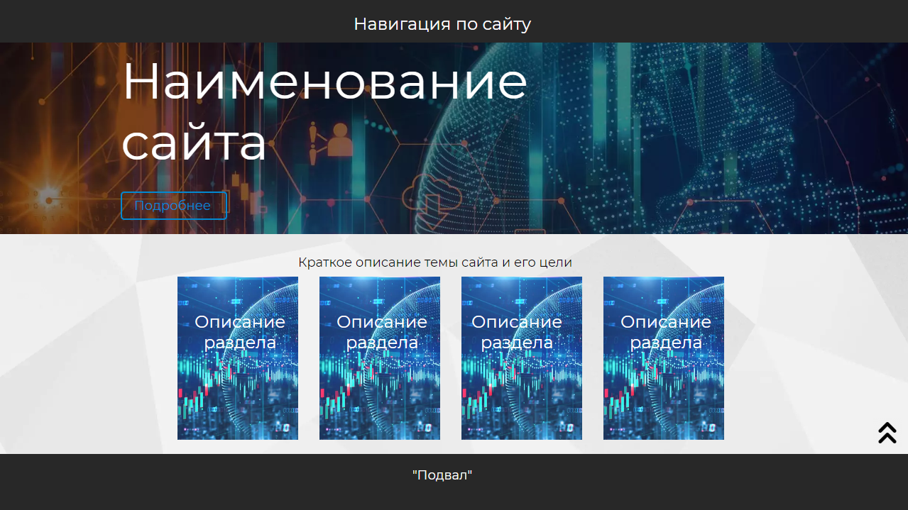

Рис. 1. Макет главной страницы

Макет побочных страниц сайта представлен на рис. 2:

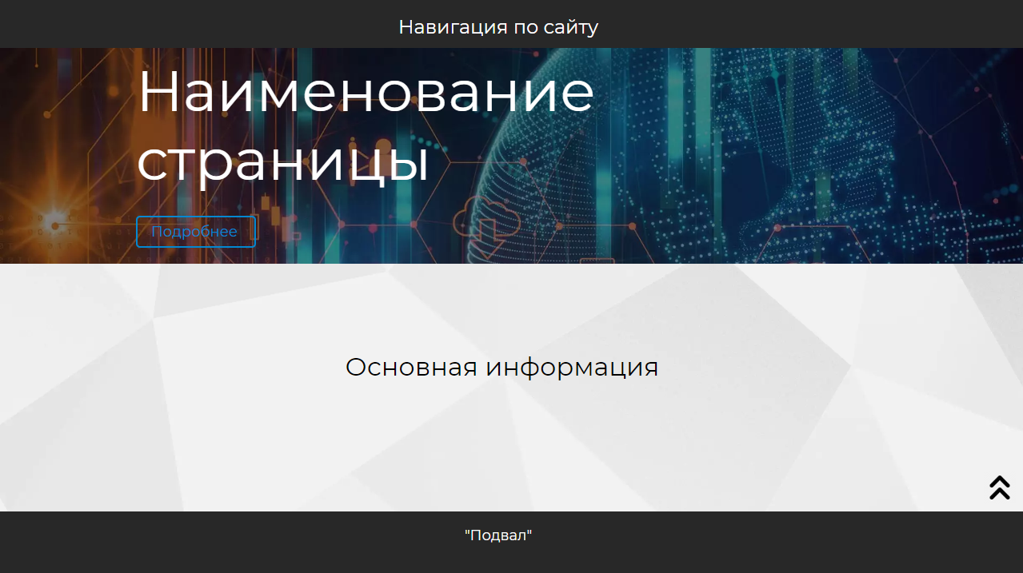

Рис. 2. Макет побочных страниц

## Применяемые инструменты

2.1. Возможные программные средства

Вот пять программных средств, которые широко применяются для создания сайтов:

WordPress: Популярная и гибкая платформа для создания сайтов. Обладает обширным выбором тем и плагинов, подходит для разработчиков всех уровней и имеет огромное сообщество пользователей [15].

Joomla: Гибкая платформа с большим количеством расширений и шаблонов. Предлагает продвинутые функции и подходит для создания различных типов сайтов, но имеет более сложный пользовательский интерфейс по сравнению с WordPress [16].

Drupal: Мощная платформа с гибкостью и масштабируемостью. Имеет мощную систему управления контентом, широкий спектр модулей и хорошо подходит для сложных проектов, таких как корпоративные web-сайты или сайты электронной коммерции [17].

Shopify: Платформа для создания Интернет-магазинов. Предлагает инструменты и функции, специально разработанные для продажи товаров онлайн, включая управление заказами и интеграцию с платежными системами [18].

Wix: Простой инструмент для создания сайтов с широким выбором шаблонов и интуитивным интерфейсом. Хорошо подходит для небольших и средних проектов, где требуется быстрое создание и запуск сайта без глубоких технических знаний [19].

2.2. Выбранные для разработки языковые средства

Были выбраны HTML и CSS в качестве языков разработки для создания сайта. Этот выбор основан на их широкой популярности и поддержке в web-разработке.

HTML: (HyperText Markup Language) - это основной язык разметки, который используется для создания web-страниц. Он определяет структуру и содержимое страницы, включая заголовки, параграфы, изображения, ссылки и другие элементы. HTML является стандартом для создания web-страниц и понимается всеми браузерами [1].

CSS: (Cascading Style Sheets) - это язык таблиц стилей, который используется для определения внешнего вида web-страницы. CSS позволяет определять цвет, шрифт, размер и расположение элементов на странице, что помогает создать современный и профессиональный дизайн [2].

Для написания кода было использовано приложение «Блокнот». Оно является простым в использовании текстовым редактором, доступным на большинстве операционных систем.

# Описание разработки

В этом разделе рассматривается процесс разработки web-страницы и описание языковых конструкций, которые используются для её создания. Разработка web-страницы включает в себя создание структуры, разметку содержимого и стилизацию элементов, чтобы создать визуально привлекательный и функциональный интерфейс для пользователей.  
 Ниже представлены файлы, составляющие сайт:

* Файл front.html: содержит код главной страницы;
* Файл p1.html: содержит код страницы «История развития IT-индустрии в России»;
* Файл p2.html: содержит код страницы «Технологии и инструменты»;
* Файл p3.html: содержит код страницы «Образование и карьера в IT»;
* Файл p4.html: содержит код страницы «Новости и события»;
* Файл p4.1.html: содержит код фрейма с основной информацией страницы «Новости и события»;
* Файл p4.2.html: содержит код фрейма «подвал» страницы «Новости и события»;
* Папка Pictures: содержит все изображения, которыми наполнен сайт.

3.1. Главная страница

Главная страница содержит краткое описание темы сайта и его цели, а также список и описание каждого из основных разделов сайта (рис. 3).

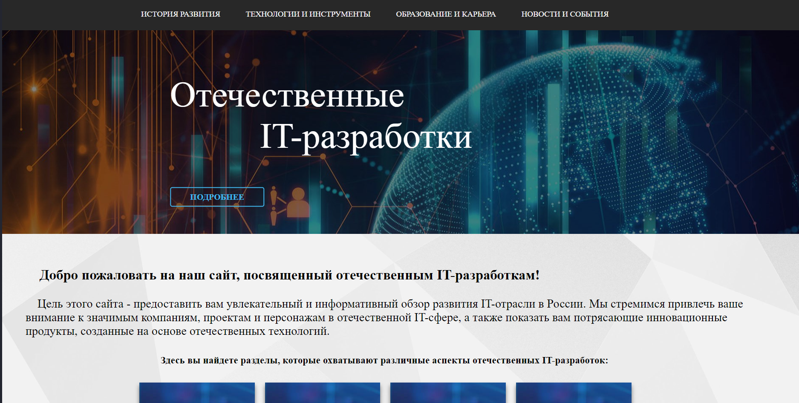

Рис. 3. Главная страница сайта

Проектирование выполнено в соответствии с макетом (см.рис. 1):

* навигационная панель, включающая в себя ссылки на другие страницы сайта;
* логотип сайта;
* блоки, содержащие описание цели сайта;
* блоки с ссылками на другие страницы сайта и краткой информацией о них;
* кнопка «Подробнее» ведёт к основному блоку информации;
* «подвал» с авторством, рассылкой новостей и контактами;
* кнопка «Наверх», ведущая на верх страницы.

Главная страница реализована с помощью HTML-кода:

<html>

<head>

<title> Главная </title>

</head>

<body>

<text id="block0"> </text>

<div class="box_shapka">

<nav>

<ul>

<li><a href="p1.html">История развития</a></li>

<li><a href="p2.html">Технологии и инструменты</a></li>

<li><a href="p3.html">Образование и карьера</a></li>

<li><a href="p4.html">Новости и события</a></li>

<ul>

<nav>

</div>

<div class ="box"> <div class = "centered"> <p style="font-size:4.5vw; font-family:Roboto-Black;">Отечественные <br> &nbsp;&nbsp;&nbsp;&nbsp;&nbsp;&nbsp;&nbsp;&nbsp;&nbsp; IT-разработки</p>

<a href="#block1" class="down"> Подробнее </a>

</div></div>

<div class="box_text"><text id="block1"> <h3>&nbsp;&nbsp;&nbsp; Добро пожаловать на наш сайт, посвященный отечественным IT-разработкам!</h3>

<p>

&nbsp;&nbsp;&nbsp;&nbsp;Цель этого сайта - предоставить вам увлекательный и информативный обзор развития IT-отрасли в России. Мы стремимся привлечь ваше внимание к значимым компаниям, проектам и персонажам в отечественной IT-сфере, а также показать вам потрясающие инновационные продукты, созданные на основе отечественных технологий.

<h5 align="center">

Здесь вы найдете разделы, которые охватывают различные аспекты отечественных IT-разработок:

</h5></text>

<div class="wrapper">

&nbsp;&nbsp;&nbsp;&nbsp;&nbsp;&nbsp;

<a href="p1.html" class = "card">

<div class="info">

На странице "История развития IT-индустрии в России" мы расскажем вам об основных этапах развития IT-отрасли в нашей стране, а также представим значимые компании, проекты и персонажей, которые оказали влияние на ее становление.</div>

</a>

&nbsp;&nbsp;&nbsp;&nbsp;&nbsp;&nbsp;

<a href="p2.html" class = "card">

<div class="info">

Раздел "Технологии и инструменты" даст обзор основных технологий и инструментов, используемых в отечественных IT-разработках. Вы узнаете о специализированных языках программирования и платформах, разработанных в России. Также будут представлены продукты и сервисы, созданные на основе отечественных технологий.</div>

</a>

&nbsp;&nbsp;&nbsp;&nbsp;&nbsp;&nbsp;

<a href="p3.html" class = "card">

<div class="info">

Если вас интересует образование и карьера в IT, то раздел "Образование и карьера в IT" даст вам полезную информацию о доступных в России образовательных программах и курсах в области IT-разработки. Вы также найдете советы по выбору профессии и карьерному росту в отечественной IT-индустрии.</div>

</a>

&nbsp;&nbsp;&nbsp;&nbsp;&nbsp;&nbsp;

<a href="p4.html" class = "card">

<div class="info">

В разделе "Новости и события" мы предлагаем вам быть в курсе последних новостей и событий, происходящих в отечественной IT-индустрии. Здесь вы найдете обзоры успешных проектов и компаний, созданных в России, а также информацию о мероприятиях, связанных с IT-разработкой, которые проходят в нашей стране.</div>

</a>

</div>

<text>

&nbsp;&nbsp;&nbsp;&nbsp;Наш сайт не только предоставляет обзор и информацию, но и служит источником вдохновения и мотивации. Он отражает богатое наследие и потенциал отечественных IT-разработок, демонстрирует, насколько разнообразна и успешна IT-индустрия в России.

</text>

</div>

<div class="scroll"></div>

<div class="bottom-left"> <a href="#block0"> <img src="up.png" border="0", width="35" hight="35"> </a></div>

<div class="kol"> <text_kol style="left: 15%; "> Все права защищены ©️ 2023 </text_kol> <text_kol style="left: 60%; ">

Контакты: +7(000)000-00-00 </text_kol>

</div>

</body>

</html>

Были применены CSS-стили:

html {

scroll-behavior: smooth;

}

body {

background-image: url("fon.jpg");

background-color: white;

background-position: center;

background-attachment: fixed;

background-repeat: no-repeat;

background-size: cover;

justify-content: center;

margin:0;

cursor: default;

}

nav {

width:1280px;

margin: 0 auto;

}

nav:before{

content:'';

display:block;

min-height:75px;

width:100%;

background:black;

position:absolute;

left:0;

z-index:-1;

}

ul{

margin:0;

padding:0;

list-style:none;

min-height:75px;

}

ul li{

float:left;

}

ul li a{

color:#fff;

display:block;

min-height:75px;

padding:0 30px;

text-transform:uppercase;

text-decoration:none;

line-height:75px;

transition: background 0.3s ease-out;

font-size:1vw;

}

ul li a:hover{

background: rgba(201, 82, 2, 0.9);

}

::-webkit-scrollbar {

width: 0;

}

.box_shapka{

background-color: #282828;

background-position: center;

background-attachment: fixed;

background-size: cover;

width:100%;

min-height: 8%;

}

.box {

background-image: url("background1.jpg");

background-position: center;

background-attachment: fixed;

background-repeat: no-repeat;

width:100%;

min-height: 50%;

overlay: hidden;

}

.kol {

background-color: #282828;

background-position: center;

background-attachment: fixed;

background-size: cover;

justify-content: center;

position: relative;

width:100%;

height: 13%;

bottom: 0px;

left: 0%;

}

.centered {

position: absolute;

top: 30%;

left: 40%;

transform: translate(-50%, -50%);

color: white;

}

.box_text{

width: 90%;

height: 50%;

margin: 15px;

padding: 30px;

}

text {

position: relative;

left: 10px;

text-align: rihgt;

color: black;

font-size:1.5vw;

}

text_kol{position: relative;

text-align: center;

top: 40%;

color: white;

font-size:1vw;

}

.scroll {

height: 560px;

}

::-webkit-scrollbar {

width: 0;

height: 0;

}

.down {

background: none;

border: 2px solid #40B7EE;

text-decoration: none;

color: #40B7EE;

font-size: 20px;

text-transform: uppercase;

padding: 10px 45px;

border-radius: 5px;

font-weight: bold;

transition: .4s;

}

.down:hover {

background: rgba(64, 183, 238, 0.9);

color: fff;

}

.bottom-left {

position: relative;

left: 95%;

bottom: 10px;

width: 5%;

height: 5%;

}

.wrapper{

margin-left: auto;

margin-right: auto;

padding-bottom: 7%;

display: flex;

width: 70%;

justify-content: space-around;

}

.card{

cursor: default;

width: 2000px;

height: 360px;

padding: 2rem 1rem;

text-decoration: none;

background-image: url("card.jpg");

position: relative;

display: flex;

align-items: center;

box-shadow: 0px 7px 10px rgba(0, 0, 0, 0.5) ;

transition: 0.5s ease-in-out;

}

.card:hover{

transform: translateY(20px);

}

.card .info{

position: relative;

z-index: 3;

color:#fff;

font-size: 1vw;

text-shadow: 1px 1px 2px black;

}

* 1. Страница «История развития IT-индустрии в России»

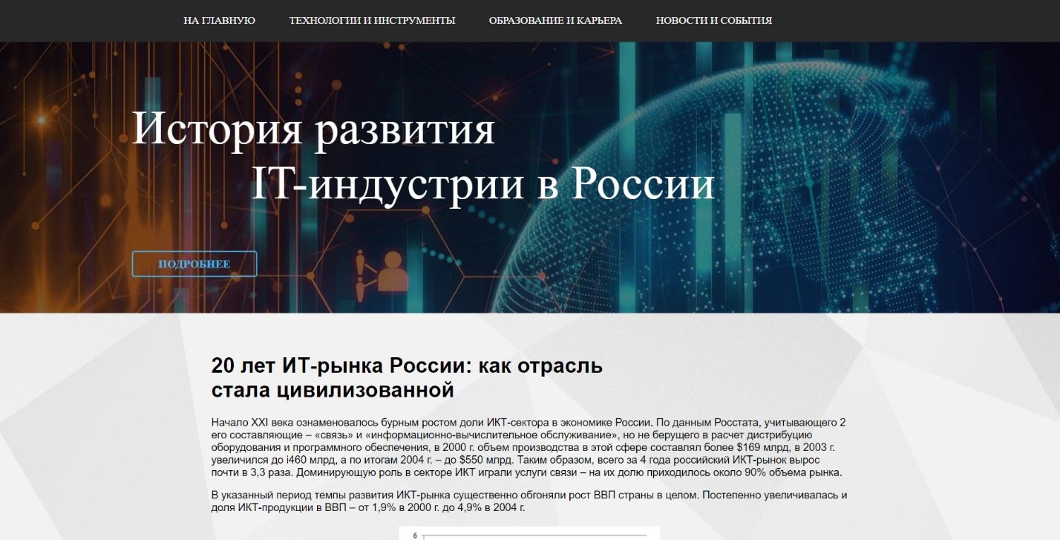 Страница «История развития» содержит описание основных этапов развития IT-отрасли в России (рис. 4).

Рис. 4. Страница «История развития IT-индустрии в России»

Проектирование выполнено в соответствии с макетом (см.рис. 2):

* навигационная панель, включающая в себя ссылки на другие страницы сайта;
* логотип сайта;
* блоки с информацией на тему «История развития IT-индустрии в России»;
* блоки с картинками;
* кнопка «Подробнее» ведёт к основному блоку информации;
* «подвал» с авторством, рассылкой новостей и контактами;
* кнопка «Наверх», ведущая на верх страницы.

Страница реализована с помощью HTML-кода:

<html>

<head>

<title> История развития </title>

</head>

<body>

<text id="block0"> </text>

<div class="box_shapka">

<nav>

<ul>

<li><a href="front.html">На главную</a></li>

<li><a href="p2.html">Технологии и инструменты</a></li>

<li><a href="p3.html">Образование и карьера</a></li>

<li><a href="p4.html">Новости и события</a></li>

<ul>

<nav>

</div>

<div class ="box"> <div class = "centered"> <p style="font-size:4.5vw; font-family:Roboto-Black;">История развития <br> &nbsp;&nbsp;&nbsp;&nbsp;&nbsp;&nbsp;&nbsp;&nbsp;&nbsp; IT-индустрии в России</p>

<a href="#block1" class="down"> Подробнее </a>

</div></div>

<div class="parent">

<div class="box_text"> <text id="block1">

<h1> 20 лет ИТ-рынка России: как отрасль <br> стала цивилизованной </h1>

<p>

Начало XXI века ознаменовалось бурным ростом доли ИКТ-сектора в экономике России. По данным Росстата, учитывающего 2 его составляющие – «связь» и «информационно-вычислительное обслуживание», но не берущего в расчет дистрибуцию оборудования и программного обеспечения, в 2000 г. объем производства в этой сфере составлял более $169 млрд, в 2003 г. увеличился до i460 млрд, а по итогам 2004 г. – до $550 млрд. Таким образом, всего за 4 года российский ИКТ-рынок вырос почти в 3,3 раза. Доминирующую роль в секторе ИКТ играли услуги связи – на их долю приходилось около 90% объема рынка.

<p>

В указанный период темпы развития ИКТ-рынка существенно обгоняли рост ВВП страны в целом. Постепенно увеличивалась и доля ИКТ-продукции в ВВП – от 1,9% в 2000 г. до 4,9% в 2004 г.

<br> <br> <img src ="dolya_ikt_vvp.png" alt="Доля ИКТ в ВВП России" width="460px" height="320px" class="center">

<p>

Согласно данным CNews Analytics в период с 2001 по 2004 г. совокупный оборот 100 крупнейших ИТ-компаний России увеличился в 2,2 раза с i97 млрд до i215 млрд. В числе лидеров этого списка – Merlion, НКК, «Открытые технологии», «Техносерв», ЛАНИТ, IBS, Kraftway.

<br> <br> <img src ="dolya_oborota_100.png" alt="Доля ИКТ в ВВП России" width="460px" height="320px" class="center">

<p>

Структура игроков российского ИТ-рынка в этот период постепенно менялась – на смену продавцам оборудования начали приходить компании, предлагающие целый комплекс разнообразных услуг. Если по итогам 2002 г. в списке 100 крупнейших компаний 40% составляли интеграторы, 16% – разработчики ПО и 12% – дистрибьюторы компьютерной техники, то к 2004 г. доля разработчиков ПО осталась неизменной, а доля интеграторов увеличилась до 49% в основном за счет сокращения до 5% доли дистрибьюторов техники.

<p>

«В этот период ИТ из чисто затратных статей бюджета компании постепенно превращаются в направления, генерирующие прибыль или напрямую влияющие на нее. Деятельность компаний теперь настолько плотно связана с использованием ИТ, что начинает в полной мере зависеть от работоспособности систем, – вспоминает президент компании «Открытые Технологии» <b>Сергей Калин</b>. – Наши заказчики все больше начинают ценить «комплексные решения», а не просто набор отдельных продуктов. Наиболее востребованы те направления, в которых высока доля услуг, например, внедрение ERP-систем, управленческий консалтинг и информационная безопасность».

<h4>Драйверы роста</h4>

<p>

Начало XXI века ознаменовалось ростом интереса руководства страны к развитию сферы ИКТ. 13 апреля 2001 г. президент <b> Владимир Путин </b> встретился с представителями отрасли. «Эту встреча стала неким импульсом к развитию сферы высоких технологий, – утверждает Сергей Калин. – Именно после нее стали активно разрабатываться и приниматься законы, имеющие большое значение для ИТ-отрасли: проект Федерального закона «О правовом регулировании оказания Интернет-услуг», закон №1-ФЗ «Об электронной цифровой подписи», №126-ФЗ «О связи» и т.д.».

<p>

Летом 2001 г. была утверждена Федеральная целевая программа (ФЦП) «Электронная Россия», которая должна была на многие годы стать одним из основных драйверов развития ИКТ-отрасли в стране. Начались работы по преодолению цифрового неравенства между российскими регионами, создавались пункты коллективного доступа в Интернет, в российские школы массово поставлялись компьютеры, тестировалась возможность проведения электронных государственных закупок. Одновременно подобные программы информатизации стали появляться и в российских регионах.

<p>

В августе 2001 г. началась реализация ФЦП «Глобальная навигационная система» (ГЛОНАСС), предполагавшая покрытие сигналом всей территории Земли.

<p>

В конце 2004 г. увидела свет разработанная Мининформсвязи «Концепция развития рынка информационных технологий в Российской Федерации на период до 2010 г.». Приблизительно в то же время был дан старт нескольким крупным государственным ИТ-проектам: внедрения паспортно-визовых документов нового поколения (биометрических паспортов), информатизации судебной системы.

<p>

Важной особенностью российского рынка ИКТ начала XXI века стало стремительное развитие сотовой связи. Резкое удешевление подобных услуг после кризиса 1998 г. и появление в 2001 г. сетей стандарта GPRS привели к лавинообразному росту спроса на услуги мобильных операторов. Если в 2000 г. в России было зарегистрировано около 3,3 млн SIM-карт, то уже в 2001 г. их число удвоилось, в 2002 г число мобильных номеров превысило число стационарных и достигло показателя 17,6 млн, а к 2004 г. составило 73,7 млн.

<p> Одновременно стремительно рос и уровень проникновения Интернета. Если в 2001 г. по данным IDC в России было 3,8 млн индивидуальных пользователей, которые выходили в Интернет по меньшей мере один раз в месяц, то к 2005 г. – уже 21,7 млн.

<p>

Развитие рынка ИКТ стимулировало появление целого ряда общественных организаций, объединяющих компании, работающие в сфере информационных технологий. В сентябре 1999 г. в Санкт-Петербурге создается консорциум «Форт-Росс», впоследствии переименованный в «Руссофт» и объединяющий разработчиков программного обеспечения, поставляемого на экспорт. Следом за ним в ноябре 2001 г. начинает свою работу Ассоциация предприятий компьютерных и информационных технологий (АП КИТ), в которую кроме российских компаний входят и представители иностранных корпораций – 3COM, Cisco, Hewlett-Packard, IBM, Intel, Microsoft, Oracle и другие.

<h4> Основные итоги </h4>

<p>

Закономерным итогом развития рынка в этот период стало появление у заказчиков комплексных стратегических подходов к формированию корпоративной ИТ-инфраструктуры. На смену политике создания решений, способных решать узкоспециализированные задачи и не требующих крупных капиталовложений, постепенно приходило понимание роли ИКТ в процессе создания эффективного бизнеса и осознание необходимости инвестиций в самые современные решения.

<p>

«Плотно работая с заказчиками в этот период, мы заметили тенденцию к смене приоритетов – компании от решения сиюминутных задач все чаще стали переходить к реализации долгосрочных планов. Скорее всего, это было связано с тем, что у организаций появилась возможность осуществлять стратегические инвестиции в развитие информационной инфраструктуры, – говорит Сергей Калин. – Вместе с тем усложнялись и укрупнялись проекты, они становились многоэтапными, с большой долей интеграции».

<p>

Крупные государственные и коммерческие предприятия стали все больше внимания уделять вопросам планирования сетей, создания аппаратных комплексов для обработки и хранения данных, внедрению комплексных ERP-решений и систем электронного документооборота, а также обеспечения информационной безопасности. Как следствие, возникла необходимость в их технической поддержке, что заставило задуматься о возможности передачи подобных работ на аутсорсинг.

<p>

Изменение требований заказчиков способствовало бурному росту российских ИТ-компаний. Так, в 2002 г. крупнейший российский производитель компьютерной техники Kraftway приступает к созданию собственного производственно-логистического центра в г. Обнинск, а в 2003 г. запускает новые производственные мощности в г. Москве. Компания начинает производство серверов на платформе Intel, а также расширяет спектр решений в области систем хранения данных корпоративного уровня. К 2005 г. Kraftway заключает необходимые OEM-соглашения с мировыми вендорами, такими как Bull, Hitachi Data Systems, SGI.

<p>

«Будучи производителем и поставщиком вертикально законченных инфраструктурных решений, поддерживающих все, вплоть до приложений, мы обязаны сопровождать и поддерживать работоспособность этих решений. Соответственно, не можем обойти стороной системы хранения данных. Поэтому мы вышли на контракт с Hitachi Data Systems, – рассказывал в интервью CNews <b>Алексей Кудрявцев</b>, генеральный директор компании Kraftway. – SGI – это перспективное направление. У этой компании очень хорошая позиция не только в производстве высокоскоростных компьютеров и масштабируемых архитектурах, но и в производстве графических станций. Мне кажется, что российская инновационная киноиндустрия имеет все шансы развиваться в ближайшие годы темпами, в десятки раз опережающими рынок».

<p>

В это же время «Информзащита» получила первые сертификаты ФАПСИ на свои продукты, предназначенные для защиты государственной тайны. Одновременно компания расширяла список разработок, предназначенных для защиты ИТ-систем от несанкционированного доступа, шифрования как на аппаратном, так и на программном уровне и получила целый ряд партнерских сертификатов от ведущих мировых производителей решений в сфере ИБ, таких как Check Point, Clearswift.

<p>

«2004 год был отмечен ростом понимания проблемы обеспечения безопасности как увязанной со всем бизнесом и жизнедеятельностью компании, – рассказывал в интервью CNews <b>Петр Ефимов</b>, президент компании «Информзащита». – Отсюда и более ответственный и всеобъемлющий подход к решениям в сфере ИБ. Крупных компаний, которые занимаются построением лоскутных систем защиты, практически не осталось». Кроме того, заказчики стали все больше внимания уделять оценке эффективности внедряемых решений, что, по мнению Петра Ефимова, положительно сказалось на их качестве – «исполнителям приходится больше внимания уделять построению оптимальных систем».

<p>

Расширяет бизнес и выпускает все новые и новые продукты один из самых успешных российских разработчиков ПО ABBYY. На рынок выходят все новые решения компании – ABBYY Form Reader – система ввода форм, заполненных от руки или распечатанных на принтере, с применением технологии интеллектуального распознавания символов – ICR (Intelligent Character Recognition), инструмент для обработки гибких форм ABBYY FlexiCapture Studio,

программа для работы с PDF-файлами ABBYY PDF Transformer. Компания выходит на новые рынки путем заключения партнерских соглашений с SDB Pte, Epson America, получает статус Microsoft Gold Certified partner. В 2004 г. появляются подразделения ABBYY Россия и ABBYY Кипр.

<p>

«Мы создаем рабочие места для очень высококвалифицированного персонала, обеспечиваем их конкурентной зарплатой, и, в конечном итоге, создаем продукт, который конкурентоспособен на внешних рынках, – говорил в интервью CNews <b> Сергей Андреев</b>, генеральный директор компании ABBYY. – Большинство экспертов отрасли считает наши продукты самыми передовыми на мировом рынке. Каждый месяц наши программы получают новые звания и награды в зарубежных тестах и сравнениях самых стран. И эта область требует значительных вложений человеческого труда».

<p>

Растет спрос на решения Корпорации «Парус» со стороны крупных корпоративных заказчиков, таких как компании «Лукойл», ТНК, «Связьинформ», СУЭК, «Сибур», а также предприятия военно-промышленного комплекса «Туполев», «Сплав», «ОКБ Сухого». Интерес к комплексным решениям начинают проявлять и государственные заказчики. В Эвенкийском автономном округе внедряется система управления финансовыми и материальными потоками округа, включающая всех участников бюджетного процесса, в Московской области создается единая автоматизированная система бухгалтерского учета органов исполнительной власти.

<p>

«Административная реформа, изменения в бюджетной политике страны и принятие закона о местном самоуправлении требуют модернизации существующих информационных технологий и способствуют большей востребованности новых программных продуктов, – рассказывал <b>Александр Карпачев</b>, президент Корпорации «Парус». – За годы активной работы ФЦП «Электронная Россия» представители органов власти получили немалый опыт использования ИТ-решений в госуправлении».

<p>

В начале 2000-х «Открытые Технологии» начинают заниматься проектированием, поставкой и запуском в эксплуатацию суперкомпьютеров. Одним из первых успешных проектов становится проект по построению суперкомпьютера для МСЦ РАН. Это был самый быстрый на тот момент суперкомпьютер в стране. Он вошел в первый рейтинг ТОП-50 суперкомпьютеров СНГ и занял в нем 2-е место, лидировал еще 4 рейтинга подряд, а в 2009 г. поднялся на 1-е место.

<br><br>

<img src ="flag_na_kilimandzharo.jpg" alt="Флаг на Килиманджаро" width="460px" height="320px" class="center">

</text>

</div>

</div>

<div class="scroll"></div>

<div class="bottom-left"> <a href="#block0"> <img src="up.png" border="0", width="35" hight="35"> </a></div>

<div class="kol"> <text_kol style="left: 15%; "> Все права защищены ©️ 2023 <br>

Подписаться на новости: <input type="email" id="email" name="email" placeholder="Введите email">

<button type="submit"> <img src ="submit.png" alt="Отправить" width="15px" height="13px"> </button>

</text_kol> <text_kol style="left: 60%; ">

Контакты: +7(000)000-00-00 </text_kol>

</div>

</body>

</html>

Были применены CSS-стили:

html {

scroll-behavior: smooth;

}

body {

background-image: url("fon.jpg");

background-color: white;

background-position: center;

background-attachment: fixed;

background-repeat: no-repeat;

background-size: cover;

justify-content: center;

margin:0;

cursor: default;

}

nav {

width:1280px;

margin: 0 auto;

}

nav:before{

content:'';

display:block;

min-height:75px;

width:100%;

background:black;

position:absolute;

left:0;

z-index:-1;

}

ul{

margin:0;

padding:0;

list-style:none;

min-height:75px;

}

ul li{

float:left;

}

ul li a{

color:#fff;

display:block;

min-height:75px;

padding:0 30px;

text-transform:uppercase;

text-decoration:none;

line-height:75px;

transition: background 0.3s ease-out;

font-size:1vw;

}

ul li a:hover{

background: rgba(201, 82, 2, 0.9);

}

::-webkit-scrollbar {

width: 0;

}

.box_shapka{

background-color: #282828;

background-position: center;

background-attachment: fixed;

background-size: cover;

width:100%;

min-height: 8%;

}

.box {

background-image: url("background1.jpg");

background-position: center;

background-attachment: fixed;

background-repeat: no-repeat;

width:100%;

min-height: 50%;

overlay: hidden;

}

.kol {

background-color: #282828;

background-position: center;

background-attachment: fixed;

background-size: cover;

justify-content: center;

position: relative;

width:100%;

height: 13%;

bottom: 0px;

left: 0%;

}

.centered {

position: absolute;

top: 30%;

left: 40%;

transform: translate(-50%, -50%);

color: white;

}

.center {

display: block;

margin-left: auto;

margin-right: auto;

}

.parent {

display: flex;

justify-content: center;

}

.box_text{

width: 60%;

height: 50%;

margin: 15px;

padding: 30px;

}

text {

position: relative;

color: black;

font-size:1vw;

font-family: Arial;

}

text_kol{position: relative;

text-align: center;

top: 40%;

color: white;

font-size:1vw;

}

.scroll {

height: 360px;

}

::-webkit-scrollbar {

width: 0;

height: 0;

}

.down {

background: none;

border: 2px solid #40B7EE;

text-decoration: none;

color: #40B7EE;

font-size: 20px;

text-transform: uppercase;

padding: 10px 45px;

border-radius: 5px;

font-weight: bold;

transition: .4s;

}

.down:hover {

background: rgba(64, 183, 238, 0.9);

color: fff;

}

.bottom-left {

position: relative;

left: 95%;

bottom: 10px;

width: 5%;

height: 5%;

}

3.3. Страница «Технологии и инструменты»

Страница «Технологии и инструменты» содержит описание основных технологий и инструментов, используемых в отечественных IT-разработках (рис. 5).

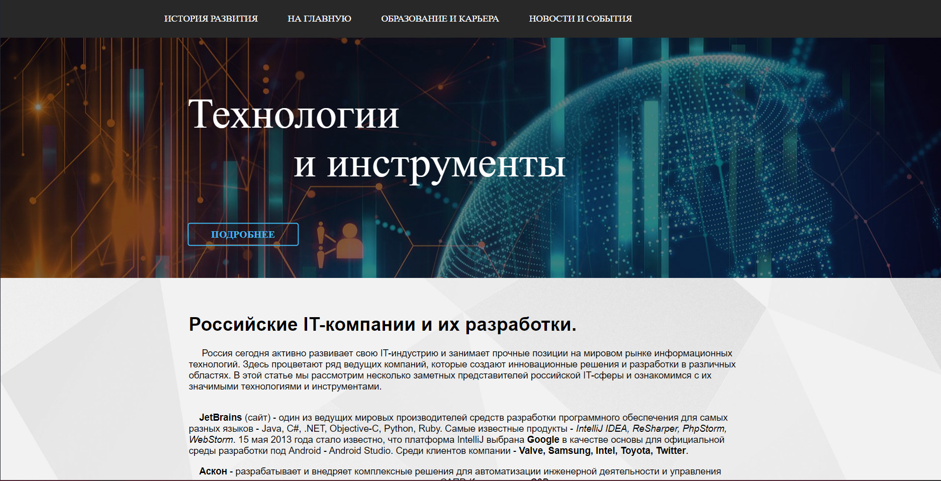

Рис. 5. Страница «Технологии и инструменты»

Проектирование выполнено в соответствии с макетом (см.рис. 2):

* навигационная панель, включающая в себя ссылки на другие страницы сайта;
* логотип сайта;
* блоки с информацией на тему «Технологии и инструменты»;
* кнопка «Подробнее» ведёт к основному блоку информации;
* «подвал» с авторством, рассылкой новостей и контактами;
* кнопка «Наверх», ведущая на верх страницы.

Страница реализована с помощью HTML-кода:

<html>

<head>

<title> Технологии и инструменты </title>

</head>

<body>

<text id="block0"> </text>

<div class="box_shapka">

<nav>

<ul>

<li><a href="p1.html">История развития</a></li>

<li><a href="front.html">На главную</a></li>

<li><a href="p3.html">Образование и карьера</a></li>

<li><a href="p4.html">Новости и события</a></li>

<ul>

<nav>

</div>

<div class ="box"> <div class = "centered"> <p style="font-size:4.5vw; font-family:Roboto-Black;">Технологии <br> &nbsp;&nbsp;&nbsp;&nbsp;&nbsp;&nbsp;&nbsp;&nbsp;&nbsp; и инструменты</p>

<a href="#block1" class="down"> Подробнее </a>

</div></div>

<div class="parent">

<div class="box_text">

<text id="block1">

<h1> Российские IT-компании и их разработки.</h1>

<p> &nbsp;&nbsp;&nbsp;&nbsp; Россия сегодня активно развивает свою IT-индустрию и занимает прочные позиции на мировом рынке информационных технологий. Здесь процветают ряд ведущих компаний, которые создают инновационные решения и разработки в различных областях. В этой статье мы рассмотрим несколько заметных представителей российской IT-сферы и ознакомимся с их значимыми технологиями и инструментами.

<br>

<br>

<p> &nbsp;&nbsp;&nbsp;&nbsp;<strong>JetBrains</strong> (сайт) - один из ведущих мировых производителей средств разработки программного обеспечения для самых разных языков - Java, C#, .NET, Objective-C, Python, Ruby. Самые известные продукты - <em>IntelliJ IDEA, ReSharper, PhpStorm, WebStorm</em>. 15 мая 2013 года стало известно, что платформа IntelliJ выбрана <strong>Google</strong> в качестве основы для официальной среды разработки под Android - Android Studio. Среди клиентов компании - <strong>Valve, Samsung, Intel, Toyota, Twitter</strong>.</p>

<p>&nbsp;&nbsp;&nbsp;&nbsp;<strong>Аскон</strong> - разрабатывает и внедряет комплексные решения для автоматизации инженерной деятельности и управления производством, в частности систему двух и трехмерного САПР <em>Компас</em>, ядро <em>C3D</em>, которое уже используется в стороннем продукте <em>ESPRIT Extra CAD</em>, также его лицензировал <em>Базис-Центр</em>, систему управления инженерными данными и жизненным циклом изделия <em>ЛОЦМАН:PLM</em>, комплексное решение для управления подготовкой производства автокомпонентов <em>QiBox</em>, систему управления производством <em>Гольфстрим</em> и многое другое.</p>

<p>&nbsp;&nbsp;&nbsp;&nbsp;<strong>Ngnix</strong> (сайт) - это не компания, это третий (по некоторым данным второй) в мире по популярности web-сервер, созданный российским разработчиком Игорем Сысоевым. Среди известных проектов, использующих nginx: <em>Rambler, Yandex, Mail.ru, Ukr.net, Begun, Wordpress.com, SourceForge.net, vk.com, Facebook, Groupon, Diary.ru, Rutracker.org</em>.</p>

<p>&nbsp;&nbsp;&nbsp;&nbsp;<strong>Вокорд</strong> - российский разработчик и производитель профессиональных систем видеонаблюдения и телекоммуникационных решений. Системы <em>VOCORD</em> работают более чем в 50 проектах класса &laquo;Безопасный город&raquo; в России и за рубежом. Примеры разработок: <em>VOCORD Traffic</em> - распознавание номеров и фотофиксация нарушений ПДД, <em>VOCORD Tahion</em> &mdash; система обзорного видеонаблюдения с функциями видеоаналитики, <em>VOCORD FaceControl 3D</em> - система некооперативного распознавания лиц на базе инновационной технологии 3D-машинного зрения, <em>VOCORD SMS Antifraud</em> &mdash; система обнаружения SMS-мошенничества и SMS-спама в сотовых сетях.</p>

<p>&nbsp;&nbsp;&nbsp;&nbsp;<strong>Сонда Технолоджи</strong> - занимается разработкой и внедрением биометрических систем. Системы &laquo;Сонда&raquo; успешно эксплуатируются во многих странах мира: России, Латвии, Молдавии, Украине, Узбекистане, Киргизии, Таджикистане, Сирии, Уругвае, Китае и других. Примеры продуктов: <em>Sonda RTI</em> - система оперативной идентификации для быстрого подтверждения или установления личности по отпечатку пальца, автоматизированная дактилоскопическая идентификационная система используется для создания и ведения электронной базы дактилокарт, следов пальцев и ладоней, изъятых с мест преступлений.</p>

<p>&nbsp;&nbsp;&nbsp;&nbsp;<strong>Прогноз</strong> (сайт) - российская компания, разрабатывающая системы визуализации данных и углубленной аналитики. Всего компанией реализовано более 1500 проектов для 350 заказчиков более чем в 70 странах мира. Основной продукт - <em>Prognoz Platform</em>. Среди клиентов - <em>Coca-Cola</em> (США), <em>Международный валютный фонд</em>, <em>Всемирная организация здравоохранения</em>, <em>Всемирный банк</em>, <em>Департамент сельского хозяйства США</em>, <em>3M</em> (США), <em>BAK BASEL Economics</em> (Швейцария), <em>Rhodia</em> (Франция), <em>Объединенный исследовательский центр при Еврокомиссии</em> (Испания), <em>Sudzucker</em> (Германия), <em>Организация экономического сотрудничества и развития</em> (Франция), <em>Banedanmark</em> (Дания), <em>Институт исследования топливно-энергетического комплекса при Правительстве КНР</em>, <em>Государственная электроэнергетическая корпорация Китая</em>, <em>Центр исследования развития экономики при Госсовете КНР</em>, <em>China Ocean Shipping Company</em> (Китай), <em>Abu Dhabi Terminals</em> (ОАЭ), а также государственные органы и частные компании из СНГ.</p>

<p>&nbsp;&nbsp;&nbsp;&nbsp;<strong>Лаборатория Касперского</strong> - известная всем компания, являющаяся одним из ведущих мировых разработчиков программного обеспечения для защиты информации от Интернет-угроз. <em>Лаборатория Касперского</em> является международной группой компаний, которая осуществляет свою деятельность в более чем 200 странах и территориях мира. Она имеет локальные представительства в 30 странах, а ее продукты и технологии используют более 300 миллионов конечных пользователей и более 250 тысяч корпоративных клиентов по всему миру. В 2012 году <em>Лаборатория Касперского</em> обнаружила американо-израильский вирус "Flame" на компьютерах в Ближнем Востоке. Программное ядро Антивируса Касперского используют такие разработчики, как Microsoft, Check Point Software Technologies, Juniper, Nokia ICG, F-Secure, Aladdin, Sybari, Deerfield, Alt-N, Microworld, BorderWare и другие.</p>

<p>&nbsp;&nbsp;&nbsp;&nbsp;<strong>Яндекс</strong> - российская компания, известная своим поисковым движком и другими Интернет-сервисами. Яндекс является одной из трех стран в мире, которые имеют собственный поиск в Интернете, наряду с США и Китаем. Компания разрабатывает собственный механизм поиска и не покупает лицензии на чужие поисковые системы. Это имеет важное значение для страны, так как обеспечивает независимость в области поисковых запросов государственных служащих, военных и бизнесменов. На 2011 год Яндекс занимал четвертое место в мире по объему поискового трафика после двух американских и одной китайской компании.</p>

<p>&nbsp;&nbsp;&nbsp;&nbsp;<strong>ВКонтакте</strong> - популярная социальная сеть в России, наряду с Одноклассниками. Одна из важных особенностей ВКонтакте заключается в том, что Россия, США и Китай являются немногими странами, которые имеют собственные социальные сети. Это означает, что огромный объем информации о людях не уходит к американским компаниям или правительству. ВКонтакте предоставляет возможность пользователям обмениваться сообщениями, делиться фотографиями и видео, прослушивать музыку, создавать группы и страницы, а также находить старых и новых друзей.</p>

<p>&nbsp;&nbsp;&nbsp;&nbsp;<strong>Модульные Системы Торнадо</strong> - это новосибирская компания, специализирующаяся на разработке и производстве автоматизированных систем управления, преимущественно для теплоэнергетической сферы. Компания полностью разрабатывает системы автоматизации управления тепловыми электростанциями (ТЭЦ) &mdash; от контроллеров до программно-технических комплексов. Она конкурирует с такими компаниями, как Siemens, ABB и другие. Модульные Системы Торнадо создают комплексные решения, микроконтроллеры и программное обеспечение. Компания успешно реализовала более 100 проектов внедрения полномасштабных систем автоматизации управления тепловыми электростанциями, включая проекты для ОАО ЭиЭ &laquo;Новосибирскэнерго&raquo;, ТЭС г. Костолац (Сербия) и ТЭС "Иминь" (Китай).</p>

<p>&nbsp;&nbsp;&nbsp;&nbsp;<strong>ОАО &laquo;ИнфоТеКС&raquo;</strong> - является лидером российского рынка программных решений для виртуальных частных сетей (VPN) и средств защиты информации в TCP/IP сетях на рабочих станциях, серверах и мобильных компьютерах.</p>

<p>&nbsp;&nbsp;&nbsp;&nbsp;<strong>КриптоПро</strong> - ведущий разработчик в России средств криптографической защиты информации и электронной цифровой подписи. Компания предлагает широкий спектр продуктов и решений для обеспечения безопасности данных и электронных коммуникаций.</p>

<p>&nbsp;&nbsp;&nbsp;&nbsp;<strong>SPIRIT</strong> - мировой лидер в области продуктов для передачи голоса и видео по IP-каналам. Их программный продукт, TeamSpirit&reg;Voice&amp;Video Engine, получил более 20 международных наград и широко используется в голосовых и видео приложениях. SPIRIT имеет представительства в нескольких странах и поставляет свои продукты на международный и российский рынки телекоммуникаций и Интернет-телефонии. Их программные движки встроены в известные продукты различных мировых производителей оборудования и программного обеспечения, таких как Apple, Adobe, Cisco, Microsoft, Samsung, Skype и многие другие.</p>

</text>

</div>

</div>

<div class="scroll"></div>

<div class="bottom-left"> <a href="#block0"> <img src="up.png" border="0", width="35" hight="35"> </a></div>

<div class="kol"> <text_kol style="left: 15%; "> Все права защищены ©️ 2023 <br>

Подписаться на новости: <input type="email" id="email" name="email" placeholder="Введите email">

<button type="submit"> <img src ="submit.png" alt="Отправить" width="15px" height="13px"> </button>

</text_kol> <text_kol style="left: 60%; ">

Контакты: +7(000)000-00-00 </text_kol>

</div>

</body>

</html>

Были применены CSS-стили:

html {

scroll-behavior: smooth;

}

body {

background-image: url("fon.jpg");

background-color: white;

background-position: center;

background-attachment: fixed;

background-repeat: no-repeat;

background-size: cover;

justify-content: center;

margin:0;

cursor: default;

}

nav {

width:1280px;

margin: 0 auto;

}

nav:before{

content:'';

display:block;

min-height:75px;

width:100%;

background:black;

position:absolute;

left:0;

z-index:-1;

}

ul{

margin:0;

padding:0;

list-style:none;

min-height:75px;

}

ul li{

float:left;

}

ul li a{

color:#fff;

display:block;

min-height:75px;

padding:0 30px;

text-transform:uppercase;

text-decoration:none;

line-height:75px;

transition: background 0.3s ease-out;

font-size:1vw;

}

ul li a:hover{

background: rgba(201, 82, 2, 0.9);

}

::-webkit-scrollbar {

width: 0;

}

.box_shapka{

background-color: #282828;

background-position: center;

background-attachment: fixed;

background-size: cover;

width:100%;

min-height: 8%;

}

.box {

background-image: url("background1.jpg");

background-position: center;

background-attachment: fixed;

background-repeat: no-repeat;

width:100%;

min-height: 50%;

overlay: hidden;

}

.kol {

background-color: #282828;

background-position: center;

background-attachment: fixed;

background-size: cover;

justify-content: center;

position: relative;

width:100%;

height: 13%;

bottom: 0px;

left: 0%;

}

.centered {

position: absolute;

top: 30%;

left: 40%;

transform: translate(-50%, -50%);

color: white;

}

.parent {

display: flex;

justify-content: center;

}

.box_text{

width: 60%;

height: 50%;

margin: 15px;

padding: 30px;

}

text {

position: relative;

color: black;

font-size:1vw;

font-family: Arial;

}

text_kol{position: relative;

text-align: center;

top: 40%;

color: white;

font-size:1vw;

}

.scroll {

height: 360px;

}

::-webkit-scrollbar {

width: 0;

height: 0;

}

.down {

background: none;

border: 2px solid #40B7EE;

text-decoration: none;

color: #40B7EE;

font-size: 20px;

text-transform: uppercase;

padding: 10px 45px;

border-radius: 5px;

font-weight: bold;

transition: .4s;

}

.down:hover {

background: rgba(64, 183, 238, 0.9);

color: fff;

}

.bottom-left {

position: relative;

left: 95%;

bottom: 10px;

width: 5%;

height: 5%;

3.4. Страница «Образование и карьера в IT»

Страница «Образование и карьера в IT» содержит основные образовательные программы и курсы в области IT-разработки, доступные в России; а также упоминание вузов и специальностей, подготавливающих карьеру в IT и советы по выбору профессии и карьерному росту в отечественной IT-индустрии (рис. 6).

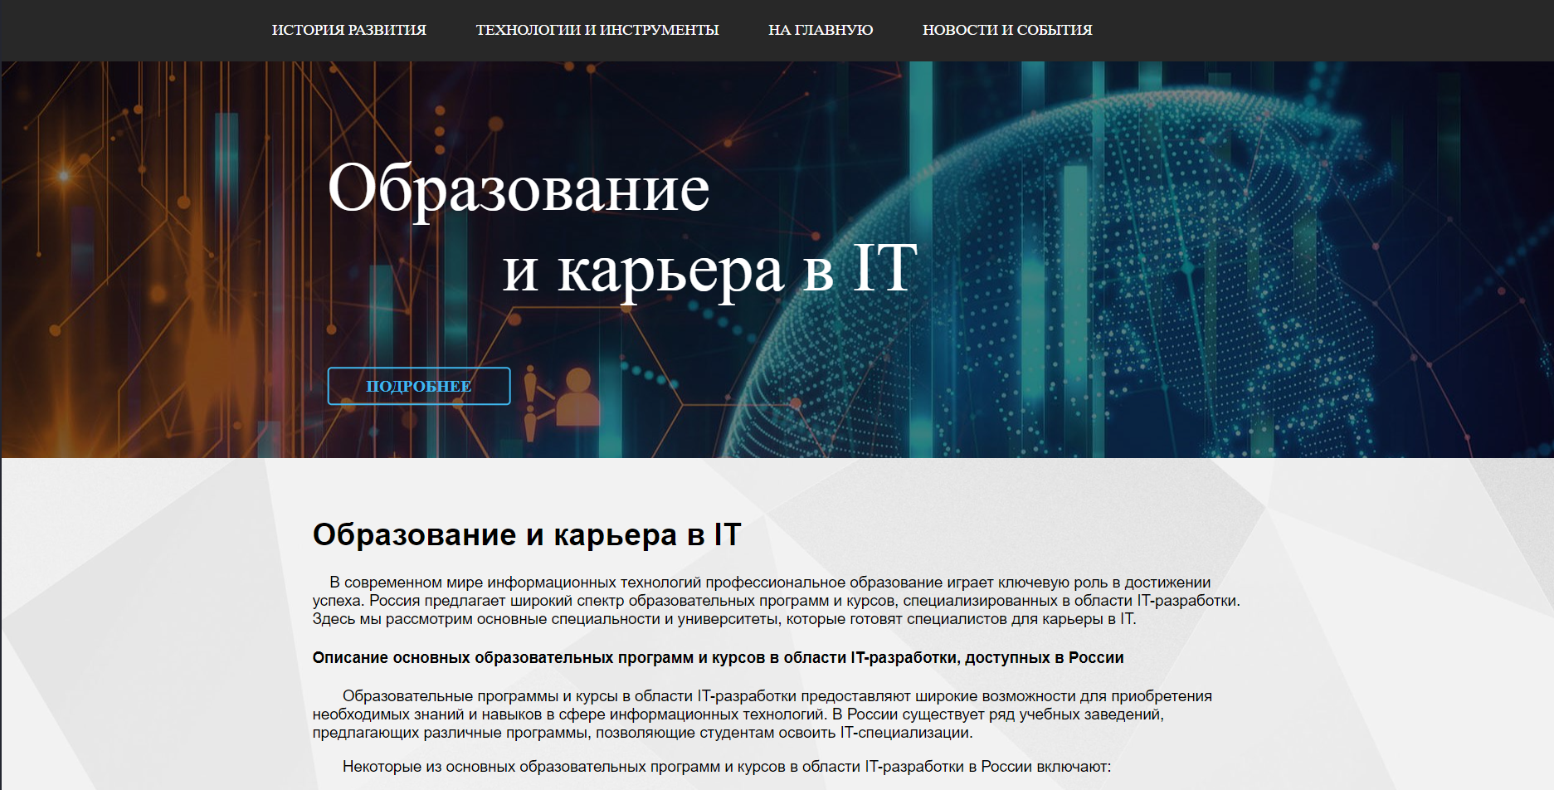

Рис. 6. Страница «Образование и карьера в IT»

Проектирование выполнено в соответствии с макетом (см.рис. 2):

* навигационная панель, включающая в себя ссылки на другие страницы сайта;
* логотип сайта;
* блоки с информацией на тему «Образование и карьера в IT»;
* таблица с упоминанием вузов и специальностей, подготавливающих карьеру в IT;
* кнопка «Подробнее» ведёт к основному блоку информации;
* «подвал» с авторством, рассылкой новостей и контактами;
* кнопка «Наверх», ведущая на верх страницы.

Страница реализована с помощью HTML-кода:

<html>

<head>

<title> Образование и карьера в IT </title>

</head>

<body>

<text id="block0"> </text>

<div class="box_shapka">

<nav>

<ul>

<li><a href="p1.html">История развития</a></li>

<li><a href="p2.html">Технологии и инструменты</a></li>

<li><a href="front.html">На главную</a></li>

<li><a href="p4.html">Новости и события</a></li>

<ul>

<nav>

</div>

<div class ="box"> <div class = "centered"> <p style="font-size:4.5vw; font-family:Roboto-Black;">Образование <br> &nbsp;&nbsp;&nbsp;&nbsp;&nbsp;&nbsp;&nbsp;&nbsp;&nbsp; и карьера в IT</p>

<a href="#block1" class="down"> Подробнее </a>

</div></div>

<div class="parent">

<div class="box_text">

<text id="block1">

<h1> Образование и карьера в IT </h1>

<p>

&nbsp;&nbsp;&nbsp;&nbsp;В современном мире информационных технологий профессиональное образование играет ключевую роль в достижении успеха. Россия предлагает широкий спектр образовательных программ и курсов, специализированных в области IT-разработки. Здесь мы рассмотрим основные специальности и университеты, которые готовят специалистов для карьеры в IT.

<h4>Описание основных образовательных программ и курсов в области IT-разработки, доступных в России</h4>

<p>&nbsp; &nbsp; &nbsp; &nbsp;Образовательные программы и курсы в области IT-разработки предоставляют широкие возможности для приобретения необходимых знаний и навыков в сфере информационных технологий. В России существует ряд учебных заведений, предлагающих различные программы, позволяющие студентам освоить IT-специализации.</p>

<p>&nbsp; &nbsp; &nbsp; &nbsp;Некоторые из основных образовательных программ и курсов в области IT-разработки в России включают:</p>

<p>&nbsp; &nbsp; &nbsp; &nbsp;<u>Бакалавриат и магистратура по информационным технологиям</u>: Множество вузов в России предлагают специальности в области информационных технологий, включающие программирование, базы данных, сети и системное администрирование. Примеры вузов, предоставляющих эти программы, включают Московский физико-технический институт (МФТИ), Санкт-Петербургский государственный университет (СПбГУ), Новосибирский государственный университет (НГУ) и Университет ИТМО (Санкт-Петербург).</p>

<p>&nbsp; &nbsp; &nbsp; &nbsp;<u>Курсы онлайн-обучения</u>: В последние годы популярность онлайн-курсов значительно возросла. Платформы, такие как Coursera, Stepik, GeekBrains и Skillbox, предлагают широкий спектр онлайн-курсов и программ по IT-разработке. Эти курсы обычно разработаны опытными профессионалами и позволяют студентам изучать специфические навыки и языки программирования.</p>

<p>&nbsp; &nbsp; &nbsp; &nbsp;<u>Интенсивные программы и практикумы</u>: Некоторые образовательные учреждения и стартапы проводят интенсивные курсы и практикумы по IT-разработке. Эти программы обычно направлены на быстрое освоение конкретных навыков, таких как разработка web-сайтов, мобильных приложений или анализ данных.</p>

<p>&nbsp; &nbsp; &nbsp; &nbsp;<u>Участие в конкурсах и хакатонах</u>: В России регулярно проводятся конкурсы и хакатоны по IT-разработке. Участие в этих мероприятиях позволяет студентам не только применять свои знания на практике, но и соревноваться с другими талантливыми разработчиками, расширять свои профессиональные связи и получать обратную связь от экспертов.</p>

<p>&nbsp; &nbsp; &nbsp; &nbsp;Важно отметить, что выбор образовательной программы или курса в области IT-разработки зависит от ваших целей, интересов и уровня подготовки. Рекомендуется изучить каждую программу или курс, чтобы определить, какие из них наилучшим образом соответствуют вашим потребностям и позволят вам достичь успеха в IT-индустрии.</p>

<h4>Таблица: Специальности и вузы в области IT-разработки в России</h4>

<table width="653">

<thead>

<tr>

<td>

<p><strong>Специальность</strong></p>

</td>

<td>

<p><strong>Университеты/Вузы</strong></p>

</td>

</tr>

</thead>

<tbody>

<tr>

<td>

<p>Информационные технологии</p>

</td>

<td>

<p><a href="https://mipt.ru/">Московский физико-технический институт (МФТИ)</a></p>

</td>

</tr>

<tr>

<td></td>

<td>

<p><a href="https://spbu.ru/">Санкт-Петербургский государственный университет (СПбГУ)</a></p>

</td>

</tr>

<tr>

<td></td>

<td>

<p><a href="https://www.nsu.ru/">Новосибирский государственный университет (НГУ)</a></p>

</td>

</tr>

<tr>

<td></td>

<td>

<p><a href="https://itmo.ru/">Университет ИТМО (Санкт-Петербург)</a></p>

</td>

</tr>

<tr>

<td></td>

<td>

<p><a href="https://www.msu.ru/">Московский государственный университет имени М.В. Ломоносова (МГУ)</a></p>

</td>

</tr>

<tr>

<td>

<p>Программная инженерия</p>

</td>

<td>

<p><a href="https://bmstu.ru/">Бауманский Московский государственный технический университет (МГТУ Баумана)</a></p>

</td>

</tr>

<tr>

<td></td>

<td>

<p><a href="https://itmo.ru/">Санкт-Петербургский национальный исследовательский университет ИТМО</a></p>

</td>

</tr>

<tr>

<td></td>

<td>

<p><a href="https://urfu.ru/">Уральский федеральный университет (УрФУ)</a></p>

</td>

</tr>

<tr>

<td></td>

<td>

<p><a href="https://kpfu.ru/">Казанский федеральный университет (КФУ)</a></p>

</td>

</tr>

<tr>

<td></td>

<td>

<p><a href="https://mephi.ru/">Национальный исследовательский ядерный университет МИФИ</a></p>

</td>

</tr>

<tr>

<td>

<p>Искусственный интеллект</p>

</td>

<td>

<p><a href="https://www.hse.ru/">Национальный исследовательский университет &laquo;Высшая школа экономики&raquo;</a></p>

</td>

</tr>

<tr>

<td></td>

<td>

<p><a href="https://itmo.ru/">Санкт-Петербургский национальный исследовательский университет ИТМО</a></p>

</td>

</tr>

<tr>

<td></td>

<td>

<p><a href="https://mipt.ru/">Московский физико-технический институт (МФТИ)</a></p>

</td>

</tr>

<tr>

<td></td>

<td>

<p><a href="https://itmo.ru/">Университет ИТМО (Санкт-Петербург)</a></p>

</td>

</tr>

<tr>

<td></td>

<td>

<p><a href="https://www.msu.ru/">Московский государственный университет имени М.В. Ломоносова (МГУ)</a></p>

</td>

</tr>

</tbody>

</table>

<h4>Советы по выбору профессии и карьерному росту в отечественной IT-индустрии.</h4>

<p>&nbsp;&nbsp;&nbsp;&nbsp;В современном мире информационных технологий (IT) открывается множество возможностей для успешной карьеры. Однако выбор профессии в IT-индустрии может быть сложным, учитывая широкий спектр специализаций и постоянно меняющуюся природу этой отрасли. Вот несколько советов, которые помогут вам принять правильное решение и достичь карьерного роста в отечественной IT-индустрии.</p>

<ol>

<li>

<p>Исследуйте различные специализации: IT-индустрия включает в себя разнообразные области, такие как разработка программного обеспечения, сетевая безопасность, искусственный интеллект, анализ данных и многое другое. Исследуйте эти области, изучайте их требования и перспективы, чтобы определиться с тем, что вас наиболее привлекает.</p>

</li>

<li>

<p>Оцените свои навыки и интересы: Разберитесь, в каких областях у вас уже есть некоторые навыки или интересы. Например, если вам нравится анализировать данные, вы можете рассмотреть специализацию в области анализа данных или машинного обучения. Оценка своих навыков и интересов поможет выбрать наиболее подходящую профессию в IT-индустрии.</p>

</li>

<li>

<p>Изучите образовательные программы: Россия предлагает широкий спектр образовательных программ в области IT. Изучите университеты и колледжи, которые предлагают специализированные программы, связанные с вашими интересами. Ознакомьтесь с курсами, предметами, доступными ресурсами и возможностями практического обучения, чтобы сделать информированный выбор.</p>

</li>

</ol>

</text>

</div>

</div>

<div class="scroll"></div>

<div class="bottom-left"> <a href="#block0"> <img src="up.png" border="0", width="35" hight="35"> </a></div>

<div class="kol"> <text_kol style="left: 15%; "> Все права защищены ©️ 2023 <br>

Подписаться на новости: <input type="email" id="email" name="email" placeholder="Введите email">

<button type="submit"> <img src ="submit.png" alt="Отправить" width="15px" height="13px"> </button>

</text_kol> <text_kol style="left: 60%; ">

Контакты: +7(000)000-00-00 </text_kol>

</div>

</body>

</html>

Были применены CSS-стили:

html {

scroll-behavior: smooth;

}

body {

background-image: url("fon.jpg");

background-color: white;

background-position: center;

background-attachment: fixed;

background-repeat: no-repeat;

background-size: cover;

justify-content: center;

margin:0;

cursor: default;

}

nav {

width:1280px;

margin: 0 auto;

}

nav:before{

content:'';

display:block;

min-height:75px;

width:100%;

background:black;

position:absolute;

left:0;

z-index:-1;

}

ul{

margin:0;

padding:0;

list-style:none;

min-height:75px;

}

ul li{

float:left;

}

ul li a{

color:#fff;

display:block;

min-height:75px;

padding:0 30px;

text-transform:uppercase;

text-decoration:none;

line-height:75px;

transition: background 0.3s ease-out;

font-size:1vw;

}

ul li a:hover{

background: rgba(201, 82, 2, 0.9);

}

::-webkit-scrollbar {

width: 0;

}

.box_shapka{

background-color: #282828;

background-position: center;

background-attachment: fixed;

background-size: cover;

width:100%;

min-height: 8%;

}

table {

border-collapse: collapse;

border: 1.5px solid grey;

}

th, td {

border: 1.5px solid grey;

}

th {

width: 20%;

}

td:first-child {

width: 30%;

}

th, td {

padding: 10px 15px;

}

.box {

background-image: url("background1.jpg");

background-position: center;

background-attachment: fixed;

background-repeat: no-repeat;

width:100%;

min-height: 50%;

overlay: hidden;

}

.kol {

background-color: #282828;

background-position: center;

background-attachment: fixed;

background-size: cover;

justify-content: center;

position: relative;

width:100%;

height: 13%;

bottom: 0px;

left: 0%;

}

.centered {

position: absolute;

top: 30%;

left: 40%;

transform: translate(-50%, -50%);

color: white;

}

.parent {

display: flex;

justify-content: center;

}

.box_text{

width: 60%;

height: 50%;

margin: 15px;

padding: 30px;

}

text {

position: relative;

color: black;

font-size:1vw;

font-family: Arial;

}

a {

outline: none;

text-decoration: none;

padding: 2px 1px 0;

}

text_kol{position: relative;

text-align: center;

top: 40%;

color: white;

font-size:1vw;

}

.scroll {

height: 360px;

}

::-webkit-scrollbar {

width: 0;

height: 0;

}

.down {

background: none;

border: 2px solid #40B7EE;

text-decoration: none;

color: #40B7EE;

font-size: 20px;

text-transform: uppercase;

padding: 10px 45px;

border-radius: 5px;

font-weight: bold;

transition: .4s;

}

.down:hover {

background: rgba(64, 183, 238, 0.9);

color: fff;

}

.bottom-left {

position: relative;

left: 95%;

bottom: 10px;

width: 5%;

height: 5%;

}

3.5. Страница «Новости и события»

Страница «Новости и события» содержит обзор последних новостей и событий в отечественной IT-индустрии, а также ссылку на календарь мероприятий, связанных с IT-разработкой, проходящих в России (рис. 7).

Страница выполнена в виде фреймов (основная часть и «подвал»)

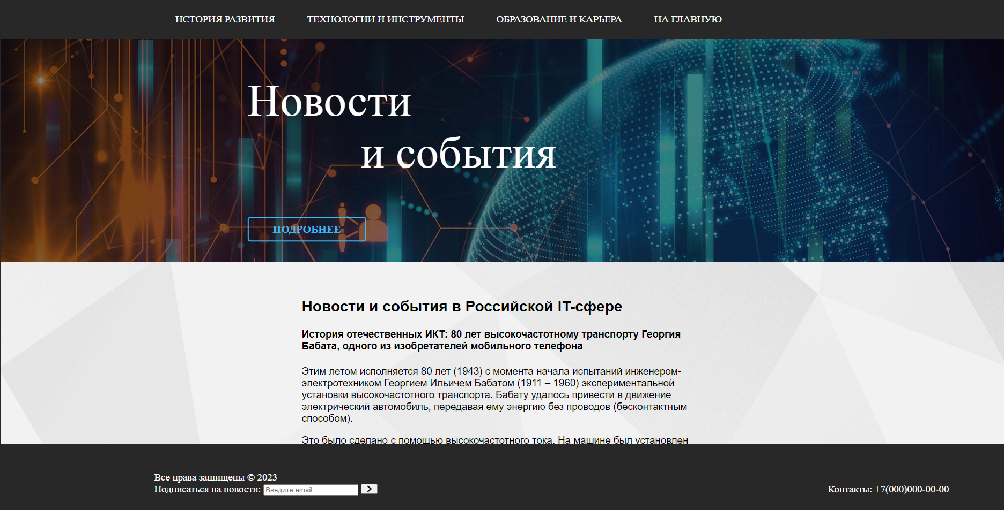

Рис. 7. Страница «Новости и события»

Проектирование выполнено в соответствии с макетом (см.рис. 2):

* навигационная панель, включающая в себя ссылки на другие страницы сайта;
* логотип сайта;
* блоки с информацией на тему «Последние новости и события в IT-сфере»;
* ссылки на новостной ресурс и на календарь IT-мероприятий;
* кнопка «Подробнее» ведёт к основному блоку информации;
* «подвал» с авторством, рассылкой новостей и контактами;
* кнопка «Наверх», ведущая на верх страницы.

Страница реализована с помощью HTML-кода:

<html>

<head>

<title> Новости и события </title>

</head>

<frameset rows="100%" name="Main" border="0">

<frameset rows="*,13%">

<frame src="p4_1.html" noresize>

<frame src="p4_2.html" noresize>

</frameset>

</frameset>

</html>

Фрейм с основной информацией реализован с помощью HTML-кода:

<html>

<head>

<title> Новости и события </title>

</head>

<body>

<text id="block0"> </text>

<div class="box_shapka">

<nav>

<ul>

<li><a href="p1.html" target="Main">История развития</a></li>

<li><a href="p2.html" target="Main">Технологии и инструменты</a></li>

<li><a href="p3.html" target="Main">Образование и карьера</a></li>

<li><a href="front.html" target="Main">На главную</a></li>

<ul>

<nav>

</div>

<div class ="box"> <div class = "centered"> <p style="font-size:4.5vw; font-family:Roboto-Black;">Новости <br> &nbsp;&nbsp;&nbsp;&nbsp;&nbsp;&nbsp;&nbsp;&nbsp;&nbsp; и события</p>

<a href="#block1" class="down"> Подробнее </a>

</div>

</div>

<div class="parent">

<div class="box_text">

<text id="block1">

<h2> Новости и события в Российской IT-сфере </h2>

<h4> История отечественных ИКТ: 80 лет высокочастотному транспорту Георгия Бабата, одного из изобретателей мобильного телефона </h4>

<p> Этим летом исполняется 80 лет (1943) с момента начала испытаний инженером-электротехником Георгием Ильичем Бабатом (1911 – 1960) экспериментальной установки высокочастотного транспорта. Бабату удалось привести в движение электрический автомобиль, передавая ему энергию без проводов (бесконтактным способом).

<p> Это было сделано с помощью высокочастотного тока. На машине был установлен приемник — виток провода, в котором индуцировался электрический ток, питавший автомобильный электромотор. Явление электромагнитной индукции известно уже давно, но для питания энергией транспорта без проводов это явление было использовано впервые. Новый вид транспорта, предложенный Бабатом, так и назвали высокочастотным транспортом или сокращенно ВЧТ.

<p> <br><br></p>

<h4> МСЭ намерен привлечь $100 млрд для ускорения цифровизации во всем мире </h4>

<p>Международный союз электросвязи (МСЭ/ ITU)) опубликовал обращенный ко всем странам мира - призыв увеличить к 2026 году общий объем объявленных обязательств на цифровизацию с текущих $30 млрд до $100 млрд.

<p>МСЭ, специализированное учреждение ООН по информационно-коммуникационным технологиям, в своем призыве делает акцент на привлечении дополнительных ресурсов для обеспечения реальной возможности установления соединений и для осуществления цифровой трансформации в наименее развитых странах мира (НРС).

<p> <br><br></p>

<h4> Презентация Infinix Note 30, Note 30 I и Note 30 Pro онлайн </h4>

<p> Infinix объявила о выпуске линейки смартфонов NOTE 30, которая включает в себя модели NOTE 30i, NOTE 30 и NOTE 30 Pro. Эти устройства, предназначенны для работы с большими и ресурсоемкими задачами. Одной из ключевых особенностей серии стала универсальная быстрая зарядка – все версии NOTE 30 поддерживают международный стандарт быстрых зарядок PD 3.0.

<p>В комплекте с NOTE 30 Pro поставляется быстрая зарядка 68 Вт, NOTE 30 – 45 Вт, а NOTE 30i – 33 Вт. NOTE 30 Pro и NOTE 30 могут похвастаться дисплеем с частотой обновления 120 Гц. .

<p> <br><br></p>

<h4>В России примут правила для криптобизнеса </h4>

<p> Российские власти отказались от идеи создания национальной криптобиржи. Вместо этого, вероятно будут просто установлены правила учреждения и работы криптобирж, утверждает глава комитета Госдумы по финансовому рынку Анатолий Аксаков.

<p>Мотивы для принятия такого решения просты: вероятно, биржи будут помогать бизнесу в проведении трансграничных расчетов и против них будут вводить ограничения. В то же время никто не сможет помешать создавать и новые организации. В Минфине идею поддерживают, и уверены, что новый механизм поможет снизить санкционные риски и вероятность кибератак, а также поддержит конкуренцию.

<p>Регулировать работу криптобирж, будет Центробанк. А правила будут содержаться в законопроекте об экспериментально-правовых режимах. Наиболее значимым результатом введения правил игры для криптовалют, считается возможность ввести в правовое поле майнинг, а также дать возможность проводить международные расчеты и обменные операции с криптовалютой.

<p> <br><br></p>

<a href=https://all-events.ru/events/calendar/theme-is-informatsionnye_tekhnologii/ target="Main"> Календарь IT-мероприятий</a>

</text>

</div>

</div>

<div class="scroll"></div>

<div class="bottom-left"> <a href="#block0"> <img src="up.png" border="0", width="35" hight="35"> </a></div>

</body>

</html>

Фрейм с «подвалом» реализован с помощью HTML-кода:

<html>

<head>

<body>

<text_kol style="left: 15%; "> Все права защищены ©️ 2023 <br>

Подписаться на новости: <input type="email" id="email" name="email" placeholder="Введите email">

<button type="submit"> <img src ="submit.png" alt="Отправить" width="15px" height="13px"> </button>

</text_kol> <text_kol style="left: 60%; ">

Контакты: +7(000)000-00-00 </text_kol>

</body>

</html>

Были применены CSS-стили:

html {

scroll-behavior: smooth;

}

body {

background-image: url("fon.jpg");

background-color: white;

background-position: center;

background-attachment: fixed;

background-repeat: no-repeat;

background-size: cover;

justify-content: center;

margin:0;

cursor: default;

}

nav {

width:1280px;

margin: 0 auto;

}

nav:before{

content:'';

display:block;

min-height:75px;

width:100%;

background:black;

position:absolute;

left:0;

z-index:-1;

}

ul{

margin:0;

padding:0;

list-style:none;

min-height:75px;

}

ul li{

float:left;

}

ul li a{

color:#fff;

display:block;

min-height:75px;

padding:0 30px;

text-transform:uppercase;

text-decoration:none;

line-height:75px;

transition: background 0.3s ease-out;

font-size:1vw;

}

ul li a:hover{

background: rgba(201, 82, 2, 0.9);

}

::-webkit-scrollbar {

width: 0;

}

.box_shapka{

background-color: #282828;

background-position: center;

background-attachment: fixed;

background-size: cover;

width:100%;

min-height: 8%;

}

.box {

background-image: url("background1.jpg");

background-position: center;

background-attachment: fixed;

background-repeat: no-repeat;

width:100%;

min-height: 50%;

overlay: hidden;

}

.kol {

background-color: #282828;

background-position: center;

background-attachment: fixed;

background-size: cover;

justify-content: center;

position: relative;

width:100%;

height: 13%;

bottom: 0px;

left: 0%;

}

.centered {

position: absolute;

top: 30%;

left: 40%;

transform: translate(-50%, -50%);

color: white;

}

text {

position: relative;

color: black;

font-size:1vw;

font-family: Arial;

}

.parent {

display: flex;

justify-content: center;

}

.box_text{

width: 40%;

height: 50%;

margin: 15px;

padding: 30px;

}

text_kol{position: relative;

text-align: center;

top: 40%;

color: white;

font-size:1vw;

}

.scroll {

height: 360px;

}

::-webkit-scrollbar {

width: 0;

height: 0;

}

.down {

background: none;

border: 2px solid #40B7EE;

text-decoration: none;

color: #40B7EE;

font-size: 20px;

text-transform: uppercase;

padding: 10px 45px;

border-radius: 5px;

font-weight: bold;

transition: .4s;

}

.down:hover {

background: rgba(64, 183, 238, 0.9);

color: fff;

}

.bottom-left {

position: relative;

left: 95%;

bottom: 10px;

width: 5%;

height: 5%;

}

a {

outline: none;

text-decoration: none;

padding: 2px 1px 0;

}

3.6. Особенности

К особенностям сайта можно отнести:

* CSS Transition анимации ссылок и некоторых элементов при взаимодействии с ними (рис. 8 и рис. 9);

ul li a:hover{

background: rgba(201, 82, 2, 0.9);

}

.down:hover {

background: rgba(64, 183, 238, 0.9);

color: fff;

}

.card:hover{

transform: translateY(20px);

}

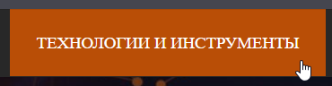

Рис. 8. Анимация кнопок навигации



Рис. 9. Анимация кнопки «Подробнее»

* кнопка «Подробнее», ведущая к основному блоку с контентом (рис. 10);

.down {

background: none;

border: 2px solid #40B7EE;

text-decoration: none;

color: #40B7EE;

font-size: 20px;

text-transform: uppercase;

padding: 10px 45px;

border-radius: 5px;

font-weight: bold;

transition: .4s;

}

.down:hover {

background: rgba(64, 183, 238, 0.9);

color: fff;

}

<a href="#block1" class="down">

Подробнее

</a>



Рис. 10. Кнопка «Подробнее»

* кнопка «Наверх», возвращающая к началу страницы (рис. 11).  
  .bottom-left {

position: relative;

left: 95%;

bottom: 10px;

width: 5%;

height: 5%;

}

<div class="bottom-left">

<a href="#block0">

<img src="up.png" border="0", width="35" hight="35">

</a>

</div>



Рис. 11. Кнопка «Наверх»

3.7. Примененные конструкции

В разработке применены конструкции в соответствии с требованиями п. ТЗ.4.2

П.4.2.1. Шрифты Arial, TimesNewRoman, Roboto-Black, заданы с помощью тега <font-family>;

П.4.2.2. Размер шрифта задан с помощью <font-size>;

П.4.2.3. Начертания шрифта: подчеркивание – тегом <u>, жирный текст– тэгом <b>, курсив – тегом <i>;

П.4.2.4. Выравнивания абзаца – тэгами <p align>, <justify-content>;

П.4.2.5. Красная строка – с помощью «&nbsp;»;

П.4.2.6. Межстрочный интервал – с помощью <line-height>;

П.4.2.7. Многоуровневый список – с помощью тега <li>;

П.4.2.8. Цвета указаны способами: color, background-color в CSS.

П.4.2.9. Графические объекты: с помощью тега <img src>;

П.4.2.10. Таблица – с помощью тега <table>, присутствует на странице «Образование и карьера в IT» (см.п. 3.4);

П.4.2.11. Применены ссылки: с помощью тега <a>;

П.4.2.12. Фреймы – с помощью <frameset>, <frame src>, присутствуют на странице «Новости и события» (см.п. 3.5);

<div class="kol"> <text_kol style="left: 15%; "> Все права защищены ©️ 2023 <br>

Подписаться на новости: <input type="email" id="email" name="email" placeholder="Введите email">

<button type="submit"> <img src ="submit.png" alt="Отправить" width="15px" height="13px"> </button>

</text_kol> <text_kol style="left: 60%; ">

Контакты: +7(000)000-00-00 </text_kol>

</div>

П.4.2.13. Формы – с помощью тега <input> и <button> выполнены, присутствуют на всех страницах в «подвале» в виде рассылки новостей (окно для ввода электронной почты и кнопка отправки).

<input type="email" id="email" name="email" placeholder="Введите email">

<button type="submit"> <img src ="submit.png" alt="Отправить" width="15px" height="13px"> </button>

# Карта сайта

Карта сайта (или сайтмап) – это структурированная диаграмма, которая показывает иерархию страниц web-сайта. Она служит важным инструментом для улучшения навигации по сайту, помогает поисковым системам индексировать страницы и улучшает пользовательский опыт [4].

Существует четыре основных типа карт сайта:

HTML-карта сайта: Это web-страница, которая содержит ссылки на все основные страницы web-сайта. Она обычно предназначена для пользователей и представляет собой связанный список или иерархическую структуру ссылок, позволяющую пользователям быстро найти нужные страницы.

XML-карта сайта: Это файл, который содержит информацию о структуре и иерархии страниц сайта в формате XML. XML-карта сайта используется для обмена данными с поисковыми системами, такими как Google, Bing и другими. Этот тип карты сайта помогает поисковым роботам быстро обнаруживать и индексировать все страницы сайта.

Текстовая карта сайта: Это простой текстовый документ, который содержит список всех страниц web-сайта в иерархическом порядке. Текстовая карта сайта может быть полезна в качестве быстрого справочного ресурса для web-разработчиков или для анализа структуры сайта.

Иерархическая карта сайта: Это визуальное представление структуры web-сайта в виде иерархической диаграммы. Она показывает связи между различными страницами и их уровень в иерархии. Иерархическая карта сайта помогает визуализировать организацию контента и позволяет лучше понять структуру сайта.

Во всех случаях цель карты сайта состоит в том, чтобы облегчить поиск информации на web-сайте и помочь поисковым системам более эффективно проиндексировать его страницы. Карта сайта также может помочь web-разработчикам и владельцам сайтов лучше понять структуру своего сайта и выявить возможные проблемы с навигацией или иерархией страниц.

Карта сайта, созданная в процессе выполнения курсовой работы показана на рис. 12.

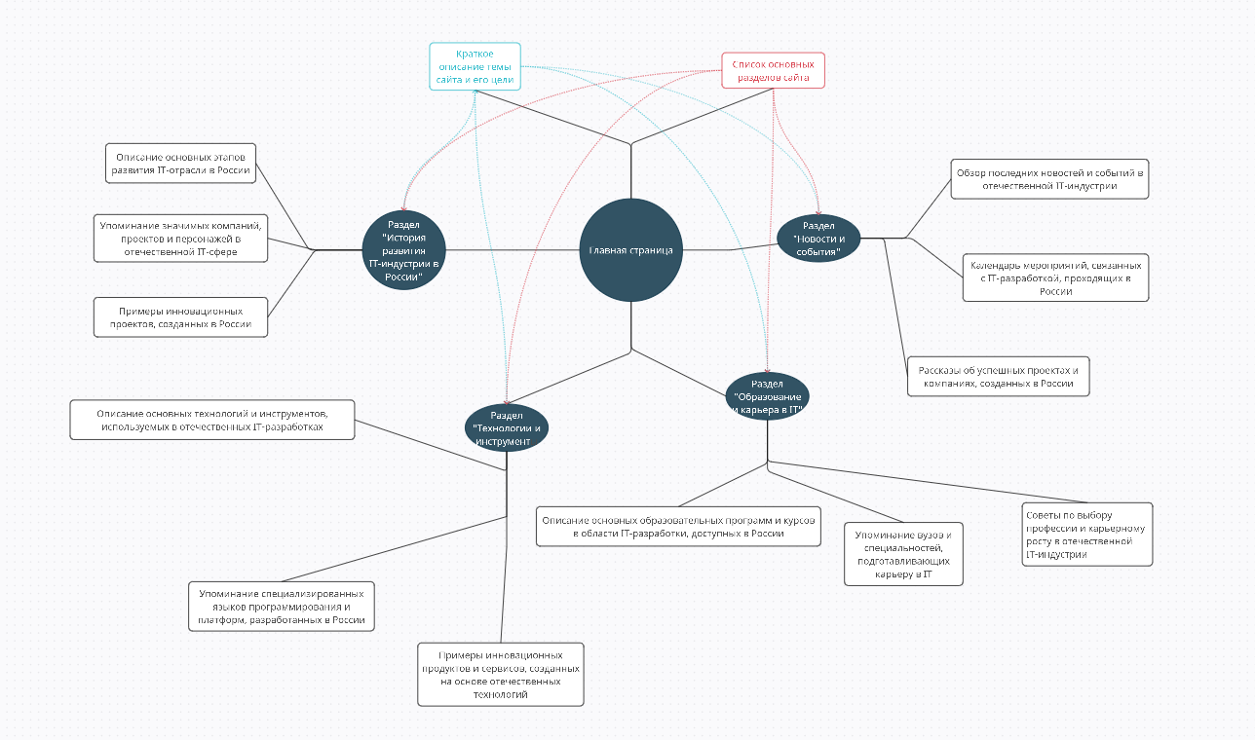Рис. 12. Карта сайта

Приемы навигации играют важную роль в обеспечении удобства использования и эффективной навигации по разработанному сайту.

Вот несколько приемов навигации, которые были использованы:

1. Главное меню: Размещение главного меню на видном месте, вверху страницы, позволяет пользователям быстро переходить к основным разделам сайта.
2. Ссылки на похожие или связанные страницы: Включение ссылок на похожие или связанные страницы помогает пользователям обнаружить и исследовать связанный контент на сайте. Например, на странице статьи есть ссылки, которые ведут к определённому блоку информации.
3. «Подвал»: содержит дополнительные ссылки на информацию о сайте, контакты, полезные ресурсы и другие разделы. Он размещен внизу страницы и обеспечивает дополнительные пути навигации для пользователей.

# Публикация

Процедура публикации имеет важное значение при разработке и запуске web-сайта. Назначение публикации заключается в том, чтобы сделать web-сайт доступным для пользователей в Интернете. Она включает в себя ряд шагов и действий, необходимых для размещения сайта на сервере и его предоставления для общего пользования [14].

Вот некоторые основные цели и задачи процедуры публикации [21]:

1. Онлайн-доступность: главная цель публикации - обеспечить онлайн-доступность web-сайта. После публикации сайт становится доступным для пользователей через Интернет, и они могут посещать его, просматривать его содержимое и взаимодействовать с функциональностью, предоставленной на сайте.
2. Распространение информации: публикация позволяет распространить информацию, представленную на сайте, широкой аудитории. Когда сайт доступен онлайн, люди могут легко найти его через поисковые системы, ссылки или рекомендации других пользователей. Это позволяет привлечь новых посетителей и потенциальных клиентов.
3. Обновление и поддержка: публикация не является одноразовым процессом. После публикации сайта, можно продолжать обновлять его содержимое, добавлять новые страницы, улучшать функциональность и выпускать обновления. Это позволяет поддерживать свой сайт в актуальном состоянии и улучшать его с течением времени. Пользователи будут получать доступ к обновленной информации, новым функциям и улучшенному пользовательскому опыту.
4. Взаимодействие с пользователями: публикация сайта создает возможность взаимодействия с пользователями. Пользователи могут оставлять комментарии, задавать вопросы, заполнять формы обратной связи и использовать другие средства коммуникации, предоставленные на сайте. Взаимодействие с пользователями помогает установить контакт, получить обратную связь и повысить уровень удовлетворенности пользователей. Это также позволяет адаптировать сайт под потребности и предпочтения пользователей.

Без публикации сайт останется недоступным для широкой аудитории и не сможет реализовать свой потенциал. Поэтому важно правильно спланировать и выполнить процедуру публикации, чтобы обеспечить успешное развертывание и продвижение web-сайта.

Для публикации выбран хостинг beget, т.к. прост в обращении и бесплатен.

1. Перейти на сайт https://cp.beget.com/main;

2. Пройти регистрацию на сайте (рис. 13).

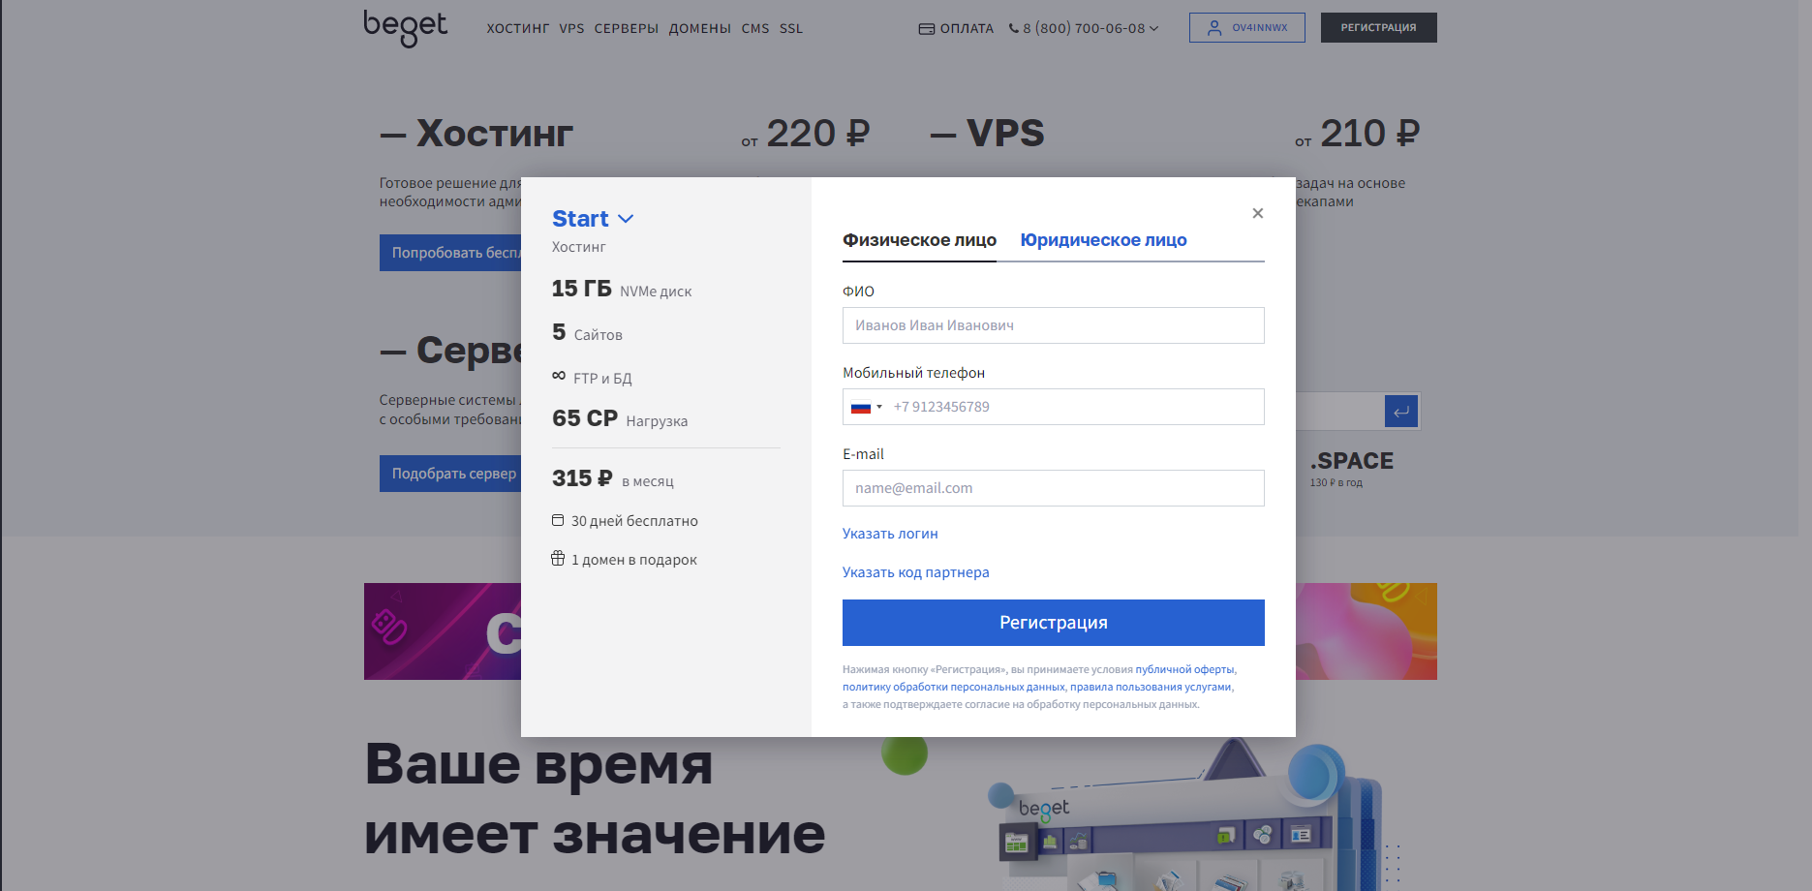

Рис. 13. Регистрация аккаунта

1. Загрузить папку с файлами сайта во вкладке «Файловый менеджер» (рис. 14).

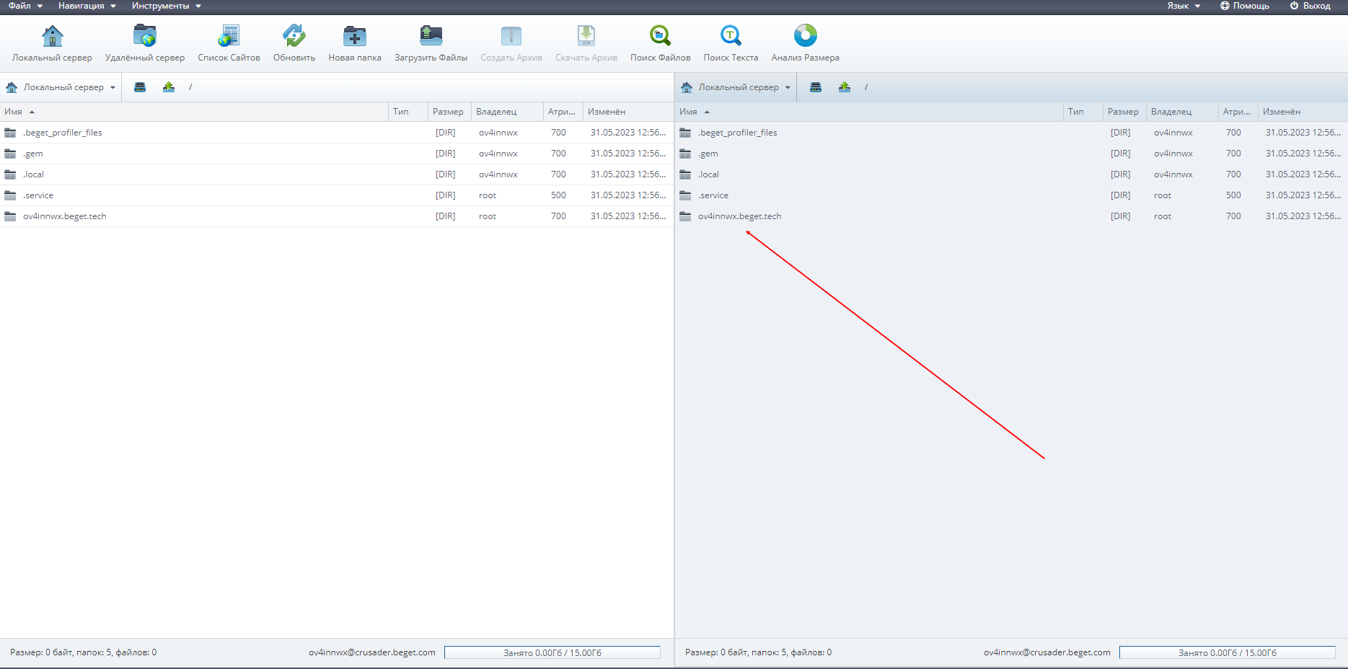

Рис. 14. Вкладка «Файловый менеджер»

1. Узнать свой домен во вкладке «Домены и поддомены» (рис. 15).

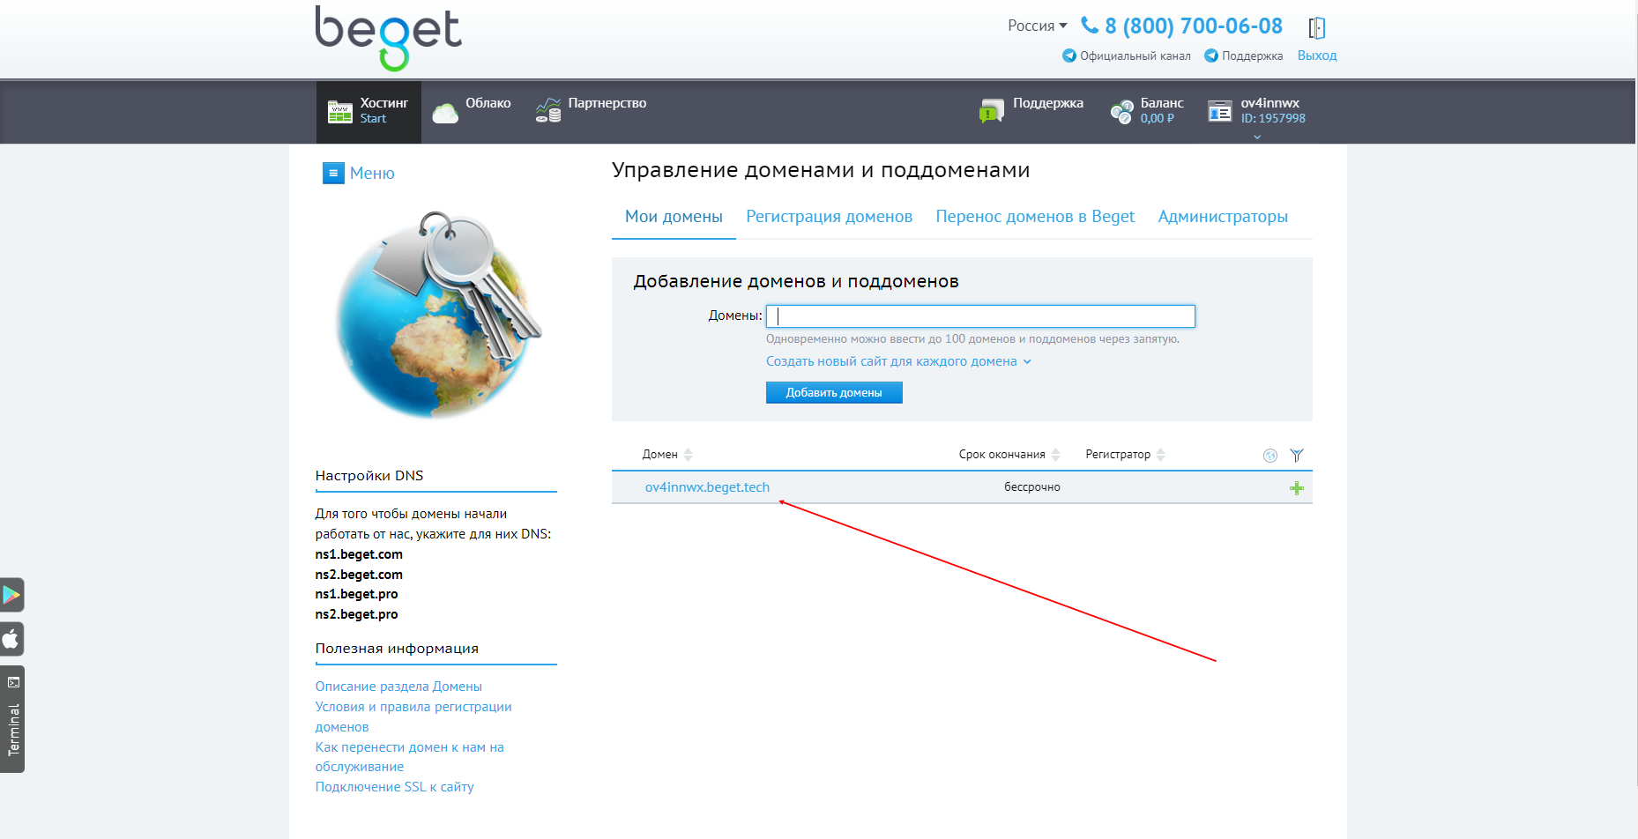

Рис. 15. Вкладка «Домены и поддомены»

1. Публикация завершена. Сайт расположен в сети Интернет по адресу ov4innwx.beget.tech.

SEO - Search Engine Optimization (оптимизация для поисковых систем) - это процесс улучшения видимости web-сайта в органических (неоплаченных) результатах поисковых систем. Цель SEO состоит в том, чтобы повысить рейтинг web-сайта и привлечь больше органического трафика, улучшая его релевантность и авторитетность для поисковых систем [20].

Существует несколько подходов к SEO, включая "белую", "серую" и "черную" оптимизацию. Эти термины описывают различные методы и подходы, используемые в процессе оптимизации для достижения желаемых результатов:

Белая оптимизация (White Hat SEO) - это легальные и этические методы оптимизации, которые соответствуют правилам и рекомендациям поисковых систем. Белая оптимизация стремится к созданию качественного контента, оптимизации метаданных, улучшению пользовательского опыта и естественному привлечению ссылок. Она придерживается законов и политик поисковых систем и долгосрочно способствует улучшению репутации и ранжирования сайта.

Серая оптимизация (Gray Hat SEO) - это подход, который находится между белой и черной оптимизацией. Он использует некоторые техники, которые могут быть сомнительными или нарушающими правила поисковых систем, но не являются полностью запрещенными. Некоторые методы серой оптимизации могут включать приобретение внешних ссылок через несанкционированные средства или создание дублирующего контента. Хотя такие методы могут принести некоторую выгоду в краткосрочной перспективе, они могут повлечь за собой риски и негативные последствия в будущем.

Черная оптимизация (Black Hat SEO) - это использование запрещенных и недобросовестных методов оптимизации для достижения быстрых искусственных результатов. Это включает нарушение правил поисковых систем путем создания спама, скрытого текста, автоматизированной генерации контента и многих других манипуляций. Хотя черная оптимизация может привести к краткосрочному улучшению рейтинга и трафика, она подвержена высокому риску, так как поисковые системы активно борются с такими практиками. Использование черной оптимизации может привести к наказаниям, таким как снижение рейтинга, блокировка или даже удаление из индекса поисковых систем.

Для продвижения своего web-сайта используются мета-теги, с помощью которых можно указать служебную информацию о странице. Такая информация размещается внутри контейнера <head>…</head> и не выводится на экран [22].

К мета-тегам относятся:

* description — описание web-страницы;
* keywords — ключевые слова;
* http-equiv — тип отправляемого документа и кодировка (charset);
* generator — CMS сайта;
* author — автор;
* copyright — авторские права;
* robots — правила индексирования страницы для роботов;
* viewport — данные о настройке области просмотра;
* и другие.

Мета-тег Title - самый главный тег, который больше других влияет на продвижение сайта по ключевым словам. В большинстве случаев именно этот текст используется в заголовке сниппета, как показано на примере страницы «Образование и карьера в IT»: <title> Образование и карьера в IT</title>.

## Заключение

Внедрение web-сайта "Отечественные IT-разработки" обеспечит доступность и удобство использования информации о различных отечественных IT-проектах и разработках. Пользователи получат пользу от этого в следующих аспектах:

1. Информационная польза: пользователи смогут ознакомиться с различными отечественными IT-проектами и разработками, получить подробную информацию о их назначении, возможностях и потенциальных преимуществах. Это позволит им принять информированное решение при выборе IT-решений для своих задач.
2. Решение бизнес-задач: сайт будет помогать пользователям в выборе и применении отечественных IT-решений для решения своих задач и достижения бизнес-целей. Пользователи смогут найти подходящие решения, которые могут повысить их эффективность и конкурентоспособность.
3. Продвижение отечественных IT-проектов: внедрение сайта способствует развитию и продвижению отечественных IT-проектов на мировой арене. Это поможет укрепить конкурентоспособность российской IT-индустрии и повысить ее присутствие на международном рынке.

Таким образом, web-сайт "Отечественные IT-разработки" будет служить ценным источником информации и платформой для развития отечественной IT-сферы, обеспечивая пользу пользователям различных категорий и способствуя сотрудничеству и инновационному развитию в отрасли.

## Источники

1. HTML [электр. ресурс] https://ru.wikipedia.org/wiki/HTML Дата доступа: 20.05.23
2. CSS [электр.ресурс] https://ru.wikipedia.org/wiki/CSS Дата доступа: 20.05.23
3. Макет сайта [электр. ресурс] https://goo.su/vj0VX5Z Дата доступа: 20.05.23
4. Карта сайта [электр. ресурс] https://programforyou.ru/block-diagram-redactor Дата доступа: 20.05.23
5. Photoshop [электр. ресурс] https://ru.wikipedia.org/wiki/Adobe_Photoshop Дата доступа: 20.05.23
6. Цвета HTML [электр. ресурс] https://colorscheme.ru/html-colors.html Дата доступа: 20.05.23
7. История развития IT-индустрии в России [электр. ресурс] https://biz.cnews.ru/articles/20_let_itrynka_rossii_kak_otrasl Дата доступа: 20.05.23
8. История развития IT-индустрии в России [электр. ресурс] https://timeweb.com/ru/community/articles/it-v-rossii-90-h Дата доступа: 20.05.23
9. Технологии и инструменты [электр. ресурс] https://sdelanounas.ru/blogs/38946/ Дата доступа: 20.05.23
10. Технологии и инструменты [электр. ресурс] https://sdelanounas.ru/blogs/38949/ Дата доступа: 20.05.23
11. Образование и карьера в IT [электр. ресурс] https://habr.com/ru/articles/720552/ Дата доступа: 20.05.23
12. Новости и события в Российской IT-сфере [электр. ресурс] https://www.it-world.ru/it-news/ Дата доступа: 20.05.23
13. Новости и события в Российской IT-сфере [электр. ресурс] https://all-events.ru/events/calendar/theme-is-informatsionnye_tekhnologii/ Дата доступа: 20.05.23
14. Хостинг [электр. ресурс] https://cp.beget.com/main Дата доступа: 20.05.23
15. WordPress [электр. ресурс] https://ru.wikipedia.org/wiki/WordPress Дата доступа: 20.05.23
16. Joomla [электр. ресурс] https://ru.wikipedia.org/wiki/Joomla! Дата доступа: 20.05.23
17. Drupal [электр. ресурс] https://ru.wikipedia.org/wiki/Drupal Дата доступа: 20.05.23
18. Shopify [электр. ресурс] https://ru.wikipedia.org/wiki/Shopify Дата доступа: 20.05.23
19. Wix [электр. ресурс] https://ru.wikipedia.org/wiki/Wix.com Дата доступа: 20.05.23
20. SEO [электр. ресурс] https://ru.wikipedia.org/wiki/Поисковая_оптимизация Дата доступа: 20.05.23
21. Публикация [электр. ресурс] https://help.reg.ru/support/hosting/razmeshcheniye-sayta-otobrazheniye-v-brauzere/kak-razmestit-gotovyy-sayt-v-internete Дата доступа: 20.05.23
22. Мета-теги [электр. ресурс] https://seogio.ru/meta-tegi/ Дата доступа: 20.05.23

# Приложение 1. Техническое задание

МИНОБРАНАУКИ РОССИИ

федеральное государственное бюджетное

образовательное учреждение высшего образования

ЧЕРЕПОВЕЦКИЙ ГОСУДАРСТВЕННЫЙ УНИВЕРСИТЕТ

Институт информационных технологий

Кафедра математического и программного обеспечения ЭВМ

Web-программирование

УТВЕРЖДАЮ

Зав. кафедрой МПО ЭВМ

д. т.н. _________ Ершов Е.В.

«____» ___________2023 г.

Разработка web-сайта «Отечественные IT-разработки»

Техническое задание на курсовую работу

Листов 12

Руководитель: доцент Селяничев О.Л.

Исполнитель: студент гр. 1ПИб-02-2оп-22

Овчинников М.В.

2023 г.

Введение

Данное техническое задание предназначено для разработки web-сайта "Отечественные IT-разработки". Цель проекта заключается в создании платформы, которая будет служить источником информации о последних отечественных IT-проектах и разработках. Сайт должен предоставлять пользователям возможность ознакомиться с различными IT-проектами, их применением и достигнутыми результатами.

Основная цель разработки данного web-сайта - предоставить удобную и информативную платформу, где пользователи смогут ознакомиться с внутренними разработками IT-сферы в России. Задача заключается в предоставлении полезной информации о различных проектах, их предназначении и потенциальных преимуществах. Таким образом, пользователи смогут получить доступ к современным отечественным IT-разработкам и использовать их для решения своих задач.

Сайт "Отечественные IT-разработки" будет ориентирован на широкую аудиторию пользователей, включая специалистов IT-сферы, студентов, а также всех, кто интересуется отечественными IT-разработками. Учитывая разнообразие пользователей, необходимо создать удобный интерфейс и функционал, который удовлетворит различные потребности и запросы.

Данное техническое задание определяет общие требования к разработке web-сайта «Отечественные IT-разработки», не вдаваясь в подробное описание конкретных решений. Оно описывает цели, область применения и ожидаемых пользователей, что позволит разработчикам эффективно приступить к проектированию и разработке web-сайта.

1. Основания для разработки

Основанием для разработки является задание на курсовую работу по дисциплине «Web-программирование», выданное на кафедре МПО ЭВМ ИИТ ЧГУ.

Дата утверждения: 1 марта 2023 года.

Наименование темы разработки: web-сайт «Отечественные IT-разработки»

1. Назначение разработки

Целью разработки web-сайта "Отечественные IT-разработки" является предоставление пользователям удобной и информативной платформы, позволяющей ознакомиться с различными отечественными IT-проектами и разработками. Сайт будет служить средством для популяризации и представления внутренних разработок IT-сферы России.

Основными задачами, которые поможет решать данный web-сайт, являются:

1. Предоставление информации о различных отечественных IT-проектах и разработках, их назначении, возможностях и потенциальных преимуществах.
2. Содействие в создании платформы, объединяющей разработчиков, стартапы и предприятия, способствующую обмену опытом и сотрудничеству в рамках отечественной IT-сферы.
3. Помощь пользователям в выборе и применении отечественных IT-решений для решения своих задач и достижения целей.
4. Содействие развитию и продвижению отечественных IT-проектов.

Web-сайт "Отечественные IT-разработки" предназначен для широкого круга пользователей, включая студентов, стартапы, специалистов IT-сферы, а также обычных пользователей, интересующихся отечественными IT-разработками. Он предоставит им доступ к актуальным и качественным отечественным IT-решениям, помогая им улучшить свою эффективность, инновационность и конкурентоспособность.

1. Требования к программе
   1. Требования к функциональным характеристикам

Чтобы пользователю было удобно пользоваться web-сайтом, он должен соответствовать данным требованиям:

1. Логическое расположение элементов: Элементы на сайте должны быть размещены таким образом, чтобы пользователи интуитивно понимали, где находится нужная им информация. Например, главное меню должно быть видимым и расположенным в верхней части страницы для быстрого доступа ко всем разделам сайта. Кроме того, ссылки и кнопки должны быть размещены в логическом порядке, соответствующем структуре сайта.
2. Совместимость с различными браузерами: Web-сайт должен корректно отображаться и функционировать в популярных браузерах, таких как Google Chrome, Mozilla Firefox, Microsoft Edge и других. Это означает, что дизайн и функциональность сайта должны быть протестированы и оптимизированы для поддержки различных браузеров, чтобы обеспечить единое и качественное визуальное и пользовательское впечатление.
3. Структура сайта: Сайт должен иметь четкую и логическую структуру, чтобы пользователи могли легко найти нужную им информацию. Например, основные разделы и подразделы должны быть организованы именно так, как пользователи ожидают их увидеть. Кроме того, должны быть предоставлены средства навигации, чтобы пользователи могли легко перемещаться по сайту.
4. Главная страница и побочные страницы: Web-сайт должен иметь информативную и привлекательную главную страницу, которая представляет основную тему и цели проекта. Кроме того, необходимо разработать четыре или более побочных страниц, которые содержат дополнительную информацию о различных аспектах или проектах. Это обеспечит разнообразие контента и возможность углубленного изучения темы.

5. Навигация между страницами: Пользователям должно быть удобно перемещаться между различными страницами сайта. Для этого необходимо предоставить ясные и понятные навигационные элементы, такие как меню, ссылки или кнопки, которые должны быть доступны на каждой странице, чтобы они могли легко переходить от одной страницы к другой. Навигационные элементы должны быть ясно обозначены и расположены на видном месте, например, вверху или по бокам страницы.

6. Соответствие сайта его карте: Структура сайта должна точно соответствовать его карте или плану. Это означает, что каждая страница и раздел сайта должны быть логически связаны и организованы в соответствии с задуманной структурой. Такое соответствие поможет пользователям лучше понять организацию информации на сайте и быстрее находить нужную им информацию.

Ниже представлена карта сайта, которая определяет основные разделы и функциональные характеристики web-сайта:

1. Главная страница:

• краткое описание темы сайта и его цели;

• список основных разделов сайта.

1. Раздел "История развития IT-индустрии в России":

• описание основных этапов развития IT-отрасли в России;

• упоминание значимых компаний, проектов и персонажей в отечественной IT-сфере;

• примеры инновационных проектов, созданных в России.

1. Раздел "Технологии и инструменты":

• описание основных технологий и инструментов, используемых в отечественных IT-разработках;

• упоминание специализированных языков программирования и платформ, разработанных в России;

• примеры инновационных продуктов и сервисов, созданных на основе отечественных технологий.

1. Раздел "Образование и карьера в IT":

• описание основных образовательных программ и курсов в области IT-разработки, доступных в России;

• упоминание вузов и специальностей, подготавливающих карьеру в IT;

• советы по выбору профессии и карьерному росту в отечественной IT-индустрии.

5. Раздел "Новости и события":

• обзор последних новостей и событий в отечественной IT-индустрии;

• календарь мероприятий, связанных с IT-разработкой, проходящих в России.

Ниже представлен макет сайта, который задает дизайн и расположение контента на сайте (рис.П1.1).

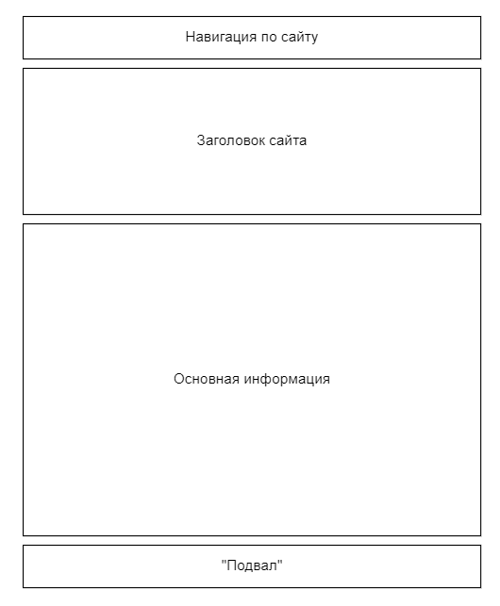

Рис.П1.1. Макет страницы сайта

3.2. Требования к надежности

Для создания надежно работающего сайта следует:

1. Безопасность и защита данных: важно обеспечить защиту сайта и его данных от несанкционированного доступа и взлома. Это может включать использование сильных паролей, шифрования данных, установку защитных программ и обновление системы безопасности.
2. Резервное копирование данных: Регулярное создание резервных копий сайта и его данных является неотъемлемой частью обеспечения надежности. Резервные копии позволяют восстановить сайт в случае возникновения сбоев, атак или потери данных.
3. Оптимизация производительности: важно оптимизировать код и ресурсы сайта, чтобы он работал эффективно и быстро загружался для пользователей. Это включает минимизацию файлов, сжатие изображений, использование кэширования и оптимизацию базы данных.
4. Тестирование и отладка: в ходе проектирования и разработки сайта необходимо проводить тестирование и отладку, чтобы обнаружить и исправить возможные ошибки, баги и проблемы. Это поможет улучшить надежность и стабильность работы сайта.
5. Обеспечение доступности: в случае размещения сайта в Интернете, важно обеспечить его доступность для пользователей. Это включает выбор надежного хостинг-провайдера с высокой доступностью сервера, настройку мониторинга работы сайта, предотвращение и быстрое реагирование на возможные сбои или проблемы, а также установку механизмов для распределения нагрузки и масштабирования ресурсов в случае необходимости.

3.3. Условия эксплуатации

Для эффективного использования программы необходимо принять во внимание следующие условия:

1. "Железо" (аппаратная часть):
   * для успешной работы программы необходимо, чтобы компьютер или устройство соответствовали минимальным требованиям, установленным разработчиком программы;
   * необходим достаточный процессор, оперативная память (ОЗУ) и дисковое пространство для работы программы и обработки данных.
   * для эффективного использования программы необходимо, чтобы устройство было оснащено необходимыми интерфейсами, такими как сетевые адаптеры, для подключения к сети Интернет или другим внешним устройствам;
   * для успешного использования программы необходимо, чтобы пользователи обладали соответствующим оборудованием для работы с ней. Например, если программа взаимодействует с файлами Microsoft Word, пользователи должны иметь установленное программное обеспечение MS Office или совместимые альтернативы для открытия и редактирования таких файлов.
2. Софт (программное обеспечение):
   * для успешной эксплуатации программы необходимо, чтобы операционная система была совместима с требованиями, установленными для данной программы;
   * если программа требует дополнительного программного обеспечения или библиотек, необходимо убедиться, что они установлены на устройстве пользователя;
   * при использовании программы в совместной работе с другими программами или сервисами, важно убедиться в их совместимости и наличии на устройствах пользователей.
3. Браузер:
   * если программа является web-приложением или использует web-сайт, может потребоваться определенный браузер (например, Chrome, Firefox и т.д.);
   * при создании web-приложений следует учитывать совместимость с различными браузерами, чтобы гарантировать корректное отображение и функционирование на основных операционных системах.

3.4. Требования к составу и параметрам технических средств

При определении требований к составу и параметрам технических средств для программы следует учесть следующие факторы:

* процессор: рекомендуется использование процессора с тактовой частотой не менее 1,2 ГГц для обеспечения достаточной производительности программы;
* оперативная память: рекомендуется наличие оперативной памяти объемом 512 МБ или больше, чтобы обеспечить плавную работу программы и возможность обработки больших объемов данных;
* жесткий диск: для установки программы и хранения ее данных необходимо наличие свободного места на жестком диске от 330 МБ или больше;
* видеокарта: рекомендуется использование видеокарты с объемом памяти 128 МБ или больше, чтобы обеспечить отображение графического контента программы с высоким качеством;
* монитор: требуется наличие монитора для отображения пользовательского интерфейса и визуализации данных программы;
* клавиатура и мышь: необходимо наличие клавиатуры и мыши для ввода данных и управления программой;
* Интернет-соединение: для работы с программой, связанной с сетью Интернет, требуется стабильное соединение с минимальной скоростью 5 Мбит/с для обеспечения надлежащей передачи данных.

3.5. Требования к информационной и программной совместимости

Требования к информационной и программной совместимости включают следующие аспекты:

1. Системное программное обеспечение (ПО):
   * программа должна быть совместима с операционной системой (например, Windows, macOS, Linux), на которой будет запускаться;
   * необходимо учитывать поддержку различных версий операционных систем. Программа должна работать как на последних версиях, так и на более старых, если такая поддержка требуется;
   * необходимо учесть требования к установленным компонентам и библиотекам, которые могут быть необходимы для работы программы. Обеспечьте их наличие и совместимость.
2. Браузеры:
   * если программа взаимодействует с пользователем через web-интерфейс, необходимо обеспечить совместимость с различными web-браузерами, такими как Chrome, Firefox, Safari, Edge и другими;
   * необходимо обеспечить совместимость с различными платформами, такими как десктопные компьютеры, мобильные устройства и планшеты.

3.6. Требования к маркировке и упаковке

Сайт будет доступен пользователям через сеть Интернет и будет распространяться путем копирования исходных файлов на флеш-накопители.

3.7. Требования к транспортированию и хранению

Для обеспечения корректной работы web-сайта необходимо разместить соответствующие файлы на флеш-диске или внутреннем хранилище компьютера.

3.8. Специальные требования

Ниже приведен список специальных требований, которые рекомендуется учесть при разработке и распространении web-сайта.

1. Безопасность информации:
   * реализация механизмов шифрования для защиты конфиденциальности пользовательских данных, таких как логин, пароль и личная информация;
   * введение многоуровневой аутентификации для обеспечения безопасного доступа к программе;
   * регулярные аудиты безопасности для выявления и устранения потенциальных уязвимостей.
2. Защита данных:
   * регулярное создание резервных копий данных, чтобы обеспечить их сохранность и возможность восстановления в случае сбоев или потери информации;
   * реализация механизмов контроля доступа к данным для предотвращения несанкционированного доступа или изменения информации;
   * соблюдение требований ФЗ №152 "О персональных данных" при обработке и хранении персональных данных пользователей.
3. Электрическая безопасность:
   * соблюдение электрических стандартов и норм для обеспечения безопасного использования программы на различных устройствах;
   * разработка системы мониторинга и предупреждения об электрических сбоях или перегрузках, чтобы предотвратить повреждение оборудования или потерю данных.
4. Условия распространения/использования:
   * указание явного соглашения об использовании программы, включая ограничения и правила использования;
   * предоставление подробных инструкций по установке, настройке и использованию программы для обеспечения правильного и безопасного использования;
   * уведомления об ограничениях в использовании программы, если таковые существуют, например, в случае лицензионных или авторских ограничений.

4. Требование к программной документации

4.1. Содержание расчётно-пояснительной записки

Программная документация должна содержать расчётно-пояснительную

записку с содержанием:

Титульный лист

Оглавление

Введение

1. Проектирование сайта

2. Применяемые инструменты

3. Описание разработки

4. Карта сайта

5. Публикация

Заключение

Источники

Приложения

4.2. Требования к содержательной части

В описываемой разработке должны быть применены следующие конструкции:

4.2.1. Не меньше трех типов шрифта

4.2.2. Размер шрифта указан не меньше, чем тремя способами

4.2.3. Три начертания шрифта

4.2.4. Четыре вида выравнивания абзаца

4.2.5. Красная строка

4.2.6. Межстрочный интервал

4.2.7. Многоуровневый список

4.2.8. Цвета элементов (>2) и фона (>2)

4.2.9. Графические объекты (>4 видов)

4.2.10. Таблица

4.2.11. Ссылки на разные объекты (>6 видов)

4.2.12. Фреймы

4.2.13. Формы

4.3. Требования к оформлению

Программная документация должна иметь следующее оформление в табл. П1.1.

Таблица П1.1

Требования к оформлению

|  |  |
| --- | --- |
| Тип | Требования |
| Документ | Печать на отдельных листах формата А4 (210х297 мм); оборотная сторона не заполняется; листы нумеруются. Печать возможна ч/б.  Файлы предъявляются на компакт-диске: РПЗ с ТЗ; программный код. Листы и диск в конверте вложены в пластиковую папку скоросшивателя. |
| Страницы | Межстрочный интервал – 1, перед и после абзаца – 0. Межстрочный интервал >0 обеспечиваете Enter’ом: до и после заголовков, под подписью рисунка, под телом таблицы. Внутри разделов пустые строки не оправданны. |
| Шрифты | Кегль – 14. В таблицах шрифт 12. Шрифт листинга – 10 (возможно в 2 колонки). |
| Рисунки | Подписывается под ним по центру: Рис.Х. Название  В приложениях: Рис.П1.3. Название – в Приложении 1 рис.3.  Ссылка из текста на рис. Х до самого рис.; если надо сослаться из текста на рис., который был когда-то раньше, - «см.рис.Х». |
| Таблицы | Подписывается: над таблицей, выравнивание по правому: «Таблица Х». В следующей строке по центру Название. Надписи в «шапке» (имена столбцов, полей) – по центру. В теле таблицы (записи) текстовые значения – выровнены по левому краю, числа, даты – по правому. |
| Общие требования к тексту | Красная строка. Выравнивание по ширине, в т.ч. в таблицах. Нумерация страниц. Титульная страница – первая, не нумеруется. Пользуемся распространенными сокращениями: рис.1, табл.2, прил.3. |

5. Стадии и этапы разработки

Стадии и этапы разработки сайта, которые были выполнены во время работы над курсовой работой приведены в табл. П1.2.

Таблица П1.2

Стадии и этапы разработки

|  |  |  |  |
| --- | --- | --- | --- |
| Наименование этапа разработки | Сроки разработки | Результат выполнения | Отметка о выполнении |
| 1.Выбор темы | 15 Марта 2023 г. | Выбранная тема |  |
| 2.Поиск материалов по выбранной теме | 1 Апреля 2023 г. | Найденные материалы по выбранной теме |  |
| 3.Оформление техническое задание | 20 Апреля 2023 г. | Оформленное техническое задание |  |
| 4.Создание локальной web-страницы | 10 Мая 2023 г. | Написанная, неконечная версия web-сайта |  |
| 5.Оформление сопроводительной документации - РПЗ | 15 Мая 2023 г. | Оформленная расчетно-пояснительная записка |  |

6.Порядок контроля и приемки

Порядок контроля и приемки представлен в табл. П1.3.

Таблица П1.3

Порядок контроля и приемки

|  |  |  |  |
| --- | --- | --- | --- |
| Наименование контрольного этапа | Сроки контроля | Результат выполнения | Отметка о приемке результата |
| Разработка технического задания | 14 Апреля 2023 г. | Оформленное техническое задание |  |
| Создание web–сайта | 1 Мая 2023 г. | Написанная, неконечная версия web-сайта |  |
| Оформление РПЗ | 19 Мая 2023 г. | Оформленная расчетно-пояснительная записка |  |
| Сдача РПЗ. Оценка качества РПЗ | 1 Июня 2023 г. | Сданная расчетно-пояснительная записка |  |

# Приложение 2. Листинг

Файл front.html:

<html>

<head>

<title> Главная </title>

</head>

<body>

<text id="block0"> </text>

<div class="box_shapka">

<nav>

<ul>

<li><a href="p1.html">История развития</a></li>

<li><a href="p2.html">Технологии и инструменты</a></li>

<li><a href="p3.html">Образование и карьера</a></li>

<li><a href="p4.html">Новости и события</a></li>

<ul>

<nav>

</div>

<div class ="box"> <div class = "centered"> <p style="font-size:4.5vw; font-family:Roboto-Black;">Отечественные <br> &nbsp;&nbsp;&nbsp;&nbsp;&nbsp;&nbsp;&nbsp;&nbsp;&nbsp; IT-разработки</p>

<a href="#block1" class="down"> Подробнее </a>

</div></div>

<div class="box_text"><text id="block1"> <h3>&nbsp;&nbsp;&nbsp; Добро пожаловать на наш сайт, посвященный отечественным IT-разработкам!</h3>

<p>

&nbsp;&nbsp;&nbsp;&nbsp;Цель этого сайта - предоставить вам увлекательный и информативный обзор развития IT-отрасли в России. Мы стремимся привлечь ваше внимание к значимым компаниям, проектам и персонажам в отечественной IT-сфере, а также показать вам потрясающие инновационные продукты, созданные на основе отечественных технологий.

<h5 align="center">

Здесь вы найдете разделы, которые охватывают различные аспекты отечественных IT-разработок:

</h5></text>

<div class="wrapper">

&nbsp;&nbsp;&nbsp;&nbsp;&nbsp;&nbsp;

<a href="p1.html" class = "card">

<div class="info">

На странице "История развития IT-индустрии в России" мы расскажем вам об основных этапах развития IT-отрасли в нашей стране, а также представим значимые компании, проекты и персонажей, которые оказали влияние на ее становление.</div>

</a>

&nbsp;&nbsp;&nbsp;&nbsp;&nbsp;&nbsp;

<a href="p2.html" class = "card">

<div class="info">

Раздел "Технологии и инструменты" даст обзор основных технологий и инструментов, используемых в отечественных IT-разработках. Вы узнаете о специализированных языках программирования и платформах, разработанных в России. Также будут представлены продукты и сервисы, созданные на основе отечественных технологий.</div>

</a>

&nbsp;&nbsp;&nbsp;&nbsp;&nbsp;&nbsp;

<a href="p3.html" class = "card">

<div class="info">

Если вас интересует образование и карьера в IT, то раздел "Образование и карьера в IT" даст вам полезную информацию о доступных в России образовательных программах и курсах в области IT-разработки. Вы также найдете советы по выбору профессии и карьерному росту в отечественной IT-индустрии.</div>

</a>

&nbsp;&nbsp;&nbsp;&nbsp;&nbsp;&nbsp;

<a href="p4.html" class = "card">

<div class="info">

В разделе "Новости и события" мы предлагаем вам быть в курсе последних новостей и событий, происходящих в отечественной IT-индустрии. Здесь вы найдете обзоры успешных проектов и компаний, созданных в России, а также информацию о мероприятиях, связанных с IT-разработкой, которые проходят в нашей стране.</div>

</a>

</div>

<text>

&nbsp;&nbsp;&nbsp;&nbsp;Наш сайт не только предоставляет обзор и информацию, но и служит источником вдохновения и мотивации. Он отражает богатое наследие и потенциал отечественных IT-разработок, демонстрирует, насколько разнообразна и успешна IT-индустрия в России.

</text>

</div>

<div class="scroll"></div>

<div class="bottom-left"> <a href="#block0"> <img src="up.png" border="0", width="35" hight="35"> </a></div>

<div class="kol"> <text_kol style="left: 15%; "> Все права защищены ©️ 2023 </text_kol> <text_kol style="left: 60%; ">

Контакты: +7(000)000-00-00 </text_kol>

</div>

</body>

</html>

Файл p1.html:

<html>

<head>

<title> История развития </title>

</head>

<body>

<text id="block0"> </text>

<div class="box_shapka">

<nav>

<ul>

<li><a href="front.html">На главную</a></li>

<li><a href="p2.html">Технологии и инструменты</a></li>

<li><a href="p3.html">Образование и карьера</a></li>

<li><a href="p4.html">Новости и события</a></li>

<ul>

<nav>

</div>

<div class ="box"> <div class = "centered"> <p style="font-size:4.5vw; font-family:Roboto-Black;">История развития <br> &nbsp;&nbsp;&nbsp;&nbsp;&nbsp;&nbsp;&nbsp;&nbsp;&nbsp; IT-индустрии в России</p>

<a href="#block1" class="down"> Подробнее </a>

</div></div>

<div class="parent">

<div class="box_text"> <text id="block1">

<h1> 20 лет ИТ-рынка России: как отрасль <br> стала цивилизованной </h1>

<p>

Начало XXI века ознаменовалось бурным ростом доли ИКТ-сектора в экономике России. По данным Росстата, учитывающего 2 его составляющие – «связь» и «информационно-вычислительное обслуживание», но не берущего в расчет дистрибуцию оборудования и программного обеспечения, в 2000 г. объем производства в этой сфере составлял более $169 млрд, в 2003 г. увеличился до i460 млрд, а по итогам 2004 г. – до $550 млрд. Таким образом, всего за 4 года российский ИКТ-рынок вырос почти в 3,3 раза. Доминирующую роль в секторе ИКТ играли услуги связи – на их долю приходилось около 90% объема рынка.

<p>

В указанный период темпы развития ИКТ-рынка существенно обгоняли рост ВВП страны в целом. Постепенно увеличивалась и доля ИКТ-продукции в ВВП – от 1,9% в 2000 г. до 4,9% в 2004 г.

<br> <br> <img src ="dolya_ikt_vvp.png" alt="Доля ИКТ в ВВП России" width="460px" height="320px" class="center">

<p>

Согласно данным CNews Analytics в период с 2001 по 2004 г. совокупный оборот 100 крупнейших ИТ-компаний России увеличился в 2,2 раза с i97 млрд до i215 млрд. В числе лидеров этого списка – Merlion, НКК, «Открытые технологии», «Техносерв», ЛАНИТ, IBS, Kraftway.

<br> <br> <img src ="dolya_oborota_100.png" alt="Доля ИКТ в ВВП России" width="460px" height="320px" class="center">

<p>

Структура игроков российского ИТ-рынка в этот период постепенно менялась – на смену продавцам оборудования начали приходить компании, предлагающие целый комплекс разнообразных услуг.

…

Он вошел в первый рейтинг ТОП-50 суперкомпьютеров СНГ и занял в нем 2-е место, лидировал еще 4 рейтинга подряд, а в 2009 г. поднялся на 1-е место.

<br><br>

<img src ="flag_na_kilimandzharo.jpg" alt="Флаг на Килиманджаро" width="460px" height="320px" class="center">

</text>

</div>

</div>

<div class="scroll"></div>

<div class="bottom-left"> <a href="#block0"> <img src="up.png" border="0", width="35" hight="35"> </a></div>

<div class="kol"> <text_kol style="left: 15%; "> Все права защищены ©️ 2023 <br>

Подписаться на новости: <input type="email" id="email" name="email" placeholder="Введите email">

<button type="submit"> <img src ="submit.png" alt="Отправить" width="15px" height="13px"> </button>

</text_kol> <text_kol style="left: 60%; ">

Контакты: +7(000)000-00-00 </text_kol>

</div>

</body>

</html

Файл p2.html:

<html>

<head>

<title> Технологии и инструменты </title>

</head>

<body>

<text id="block0"> </text>

<div class="box_shapka">

<nav>

<ul>

<li><a href="p1.html">История развития</a></li>

<li><a href="front.html">На главную</a></li>

<li><a href="p3.html">Образование и карьера</a></li>

<li><a href="p4.html">Новости и события</a></li>

<ul>

<nav>

</div>

<div class ="box"> <div class = "centered"> <p style="font-size:4.5vw; font-family:Roboto-Black;">Технологии <br> &nbsp;&nbsp;&nbsp;&nbsp;&nbsp;&nbsp;&nbsp;&nbsp;&nbsp; и инструменты</p>

<a href="#block1" class="down"> Подробнее </a>

</div></div>

<div class="parent">

<div class="box_text">

<text id="block1">

<h1> Российские IT-компании и их разработки.</h1>

<p> &nbsp;&nbsp;&nbsp;&nbsp; Россия сегодня активно развивает свою IT-индустрию и занимает прочные позиции на мировом рынке информационных технологий.

…

Их программные движки встроены в известные продукты различных мировых производителей оборудования и программного обеспечения, таких как Apple, Adobe, Cisco, Microsoft, Samsung, Skype и многие другие.</p>

</text>

</div>

</div>

<div class="scroll"></div>

<div class="bottom-left"> <a href="#block0"> <img src="up.png" border="0", width="35" hight="35"> </a></div>

<div class="kol"> <text_kol style="left: 15%; "> Все права защищены ©️ 2023 <br>

Подписаться на новости: <input type="email" id="email" name="email" placeholder="Введите email">

<button type="submit"> <img src ="submit.png" alt="Отправить" width="15px" height="13px"> </button>

</text_kol> <text_kol style="left: 60%; ">

Контакты: +7(000)000-00-00 </text_kol>

</div>

</body>

</html>

Файл p3.html:

<html>

<head>

<title> Образование и карьера в IT </title>

</head>

<body>

<text id="block0"> </text>

<div class="box_shapka">

<nav>

<ul>

<li><a href="p1.html">История развития</a></li>

<li><a href="p2.html">Технологии и инструменты</a></li>

<li><a href="front.html">На главную</a></li>

<li><a href="p4.html">Новости и события</a></li>

<ul>

<nav>

</div>

<div class ="box"> <div class = "centered"> <p style="font-size:4.5vw; font-family:Roboto-Black;">Образование <br> &nbsp;&nbsp;&nbsp;&nbsp;&nbsp;&nbsp;&nbsp;&nbsp;&nbsp; и карьера в IT</p>

<a href="#block1" class="down"> Подробнее </a>

</div></div>

<div class="parent">

<div class="box_text">

<text id="block1">

<h1> Образование и карьера в IT </h1>

<p>

&nbsp;&nbsp;&nbsp;&nbsp;В современном мире информационных технологий профессиональное образование играет ключевую роль в достижении успеха.

…

Рекомендуется изучить каждую программу или курс, чтобы определить, какие из них наилучшим образом соответствуют вашим потребностям и позволят вам достичь успеха в IT-индустрии.</p>

<h4>Таблица: Специальности и вузы в области IT-разработки в России</h4>

<table width="653">

<thead>

<tr>

<td>

<p><strong>Специальность</strong></p>

</td>

<td>

<p><strong>Университеты/Вузы</strong></p>

</td>

</tr>

</thead>

<tbody>

<tr>

<td>

<p>Информационные технологии</p>

</td>

<td>

<p><a href="https://mipt.ru/">Московский физико-технический институт (МФТИ)</a></p>

</td>

</tr>

<tr>

<td></td>

<td>

<p><a href="https://spbu.ru/">Санкт-Петербургский государственный университет (СПбГУ)</a></p>

</td>

</tr>

<tr>

<td></td>

<td>

<p><a href="https://www.nsu.ru/">Новосибирский государственный университет (НГУ)</a></p>

</td>

</tr>

<tr>

<td></td>

<td>

<p><a href="https://itmo.ru/">Университет ИТМО (Санкт-Петербург)</a></p>

</td>

</tr>

<tr>

<td></td>

<td>

<p><a href="https://www.msu.ru/">Московский государственный университет имени М.В. Ломоносова (МГУ)</a></p>

</td>

</tr>

<tr>

<td>

<p>Программная инженерия</p>

</td>

<td>

<p><a href="https://bmstu.ru/">Бауманский Московский государственный технический университет (МГТУ Баумана)</a></p>

</td>

</tr>

<tr>

<td></td>

<td>

<p><a href="https://itmo.ru/">Санкт-Петербургский национальный исследовательский университет ИТМО</a></p>

</td>

</tr>

<tr>

<td></td>

<td>

<p><a href="https://urfu.ru/">Уральский федеральный университет (УрФУ)</a></p>

</td>

</tr>

<tr>

<td></td>

<td>

<p><a href="https://kpfu.ru/">Казанский федеральный университет (КФУ)</a></p>

</td>

</tr>

<tr>

<td></td>

<td>

<p><a href="https://mephi.ru/">Национальный исследовательский ядерный университет МИФИ</a></p>

</td>

</tr>

<tr>

<td>

<p>Искусственный интеллект</p>

</td>

<td>

<p><a href="https://www.hse.ru/">Национальный исследовательский университет &laquo;Высшая школа экономики&raquo;</a></p>

</td>

</tr>

<tr>

<td></td>

<td>

<p><a href="https://itmo.ru/">Санкт-Петербургский национальный исследовательский университет ИТМО</a></p>

</td>

</tr>

<tr>

<td></td>

<td>

<p><a href="https://mipt.ru/">Московский физико-технический институт (МФТИ)</a></p>

</td>

</tr>

<tr>

<td></td>

<td>

<p><a href="https://itmo.ru/">Университет ИТМО (Санкт-Петербург)</a></p>

</td>

</tr>

<tr>

<td></td>

<td>

<p><a href="https://www.msu.ru/">Московский государственный университет имени М.В. Ломоносова (МГУ)</a></p>

</td>

</tr>

</tbody>

</table>

<h4>Советы по выбору профессии и карьерному росту в отечественной IT-индустрии.</h4>

<p>&nbsp;&nbsp;&nbsp;&nbsp;В современном мире информационных технологий (IT) открывается множество возможностей для успешной карьеры.

…

Ознакомьтесь с курсами, предметами, доступными ресурсами и возможностями практического обучения, чтобы сделать информированный выбор.</p>

</li>

</ol>

</text>

</div>

</div>

<div class="scroll"></div>

<div class="bottom-left"> <a href="#block0"> <img src="up.png" border="0", width="35" hight="35"> </a></div>

<div class="kol"> <text_kol style="left: 15%; "> Все права защищены ©️ 2023 <br>

Подписаться на новости: <input type="email" id="email" name="email" placeholder="Введите email">

<button type="submit"> <img src ="submit.png" alt="Отправить" width="15px" height="13px"> </button>

</text_kol> <text_kol style="left: 60%; ">

Контакты: +7(000)000-00-00 </text_kol>

</div>

</body>

</html>

Файл p4.html:

<html>

<head>

<title> Новости и события </title>

</head>

<frameset rows="100%" name="Main" border="0">

<frameset rows="*,13%">

<frame src="p4_1.html" noresize>

<frame src="p4_2.html" noresize>

</frameset>

</frameset>

</html>

Файл p4.1.html:

<html>

<head>

<title> Новости и события </title>

</head>

<body>

<text id="block0"> </text>

<div class="box_shapka">

<nav>

<ul>

<li><a href="p1.html" target="Main">История развития</a></li>

<li><a href="p2.html" target="Main">Технологии и инструменты</a></li>

<li><a href="p3.html" target="Main">Образование и карьера</a></li>

<li><a href="front.html" target="Main">На главную</a></li>

<ul>

<nav>

</div>

<div class ="box"> <div class = "centered"> <p style="font-size:4.5vw; font-family:Roboto-Black;">Новости <br> &nbsp;&nbsp;&nbsp;&nbsp;&nbsp;&nbsp;&nbsp;&nbsp;&nbsp; и события</p>

<a href="#block1" class="down"> Подробнее </a>

</div>

</div>

<div class="parent">

<div class="box_text">

<text id="block1">

<h2> Новости и события в Российской IT-сфере </h2>

<h4> История отечественных ИКТ: 80 лет высокочастотному транспорту Георгия Бабата, одного из изобретателей мобильного телефона </h4>

<p> Этим летом исполняется 80 лет (1943) с момента начала испытаний инженером-электротехником Георгием Ильичем Бабатом (1911 – 1960) экспериментальной установки высокочастотного транспорта. Бабату удалось привести в движение электрический автомобиль, передавая ему энергию без проводов (бесконтактным способом).

<p> Это было сделано с помощью высокочастотного тока. На машине был установлен приемник — виток провода, в котором индуцировался электрический ток, питавший автомобильный электромотор. Явление электромагнитной индукции известно уже давно, но для питания энергией транспорта без проводов это явление было использовано впервые. Новый вид транспорта, предложенный Бабатом, так и назвали высокочастотным транспортом или сокращенно ВЧТ.

<p> <br><br></p>

<h4> МСЭ намерен привлечь $100 млрд для ускорения цифровизации во всем мире </h4>

<p>Международный союз электросвязи (МСЭ/ ITU)) опубликовал обращенный ко всем странам мира - призыв увеличить к 2026 году общий объем объявленных обязательств на цифровизацию с текущих $30 млрд до $100 млрд.

<p>МСЭ, специализированное учреждение ООН по информационно-коммуникационным технологиям, в своем призыве делает акцент на привлечении дополнительных ресурсов для обеспечения реальной возможности установления соединений и для осуществления цифровой трансформации в наименее развитых странах мира (НРС).

<p> <br><br></p>

<h4> Презентация Infinix Note 30, Note 30 I и Note 30 Pro онлайн </h4>

<p> Infinix объявила о выпуске линейки смартфонов NOTE 30, которая включает в себя модели NOTE 30i, NOTE 30 и NOTE 30 Pro. Эти устройства, предназначенны для работы с большими и ресурсоемкими задачами. Одной из ключевых особенностей серии стала универсальная быстрая зарядка – все версии NOTE 30 поддерживают международный стандарт быстрых зарядок PD 3.0.

<p>В комплекте с NOTE 30 Pro поставляется быстрая зарядка 68 Вт, NOTE 30 – 45 Вт, а NOTE 30i – 33 Вт. NOTE 30 Pro и NOTE 30 могут похвастаться дисплеем с частотой обновления 120 Гц. .

<p> <br><br></p>

<h4>В России примут правила для криптобизнеса </h4>

<p> Российские власти отказались от идеи создания национальной криптобиржи. Вместо этого, вероятно будут просто установлены правила учреждения и работы криптобирж, утверждает глава комитета Госдумы по финансовому рынку Анатолий Аксаков.

<p>Мотивы для принятия такого решения просты: вероятно, биржи будут помогать бизнесу в проведении трансграничных расчетов и против них будут вводить ограничения. В то же время никто не сможет помешать создавать и новые организации. В Минфине идею поддерживают, и уверены, что новый механизм поможет снизить санкционные риски и вероятность кибератак, а также поддержит конкуренцию.

<p>Регулировать работу криптобирж, будет Центробанк. А правила будут содержаться в законопроекте об экспериментально-правовых режимах. Наиболее значимым результатом введения правил игры для криптовалют, считается возможность ввести в правовое поле майнинг, а также дать возможность проводить международные расчеты и обменные операции с криптовалютой.

<p> <br><br></p>

<a href=https://all-events.ru/events/calendar/theme-is-informatsionnye_tekhnologii/ target="Main"> Календарь IT-мероприятий</a>

</text>

</div>

</div>

<div class="scroll"></div>

<div class="bottom-left"> <a href="#block0"> <img src="up.png" border="0", width="35" hight="35"> </a></div>

</body>

</html>

Файл p4.2.html:

<html>

<head>

<body>

<text_kol style="left: 15%; "> Все права защищены ©️ 2023 <br>

Подписаться на новости: <input type="email" id="email" name="email" placeholder="Введите email">

<button type="submit"> <img src ="submit.png" alt="Отправить" width="15px" height="13px"> </button>

</text_kol> <text_kol style="left: 60%; ">

Контакты: +7(000)000-00-00 </text_kol>

</body>

</html>